ФОНД оценочных средств
по профессиональному модулю

ПМ.01 Проведение геодезических работ при изысканиях по реконструкции, проектированию, строительству и эксплуатации железных дорог

специальности 23.02.08 Строительство железных дорог,
путь и путевое хозяйство, реализуемой в пределах программы подготовки специалистов среднего звена

Базовая подготовка среднего профессионального образования
Квалификация (техник)

2024г.

СОДЕРЖАНИЕ

- Паспорт фонда оценочных средств
- Оценка освоения междисциплинарных курсов
- Оценка по учебной и производственной практике
- Контрольно-оценочные материалы для экзамена (квалификационного)
- Список использованной литературы

I. Паспорт фонда оценочных средств

1.1. Результаты освоения программы профессионального модуля, подлежащие проверке

1.1.1. Вид профессиональной деятельности

Фонд оценочных средств профессионального модуля ПМ.01Проведение геодезических работ при изысканиях при реконструкции, проектированию, строительству и эксплуатации железных дорог является частью фонда оценочных средств специальности 08.02.10Строительство железных дорог, путь и путевое хозяйство.
Фонд оценочных средств предназначен для проверки результатов освоения профессионального модуля ПМ.01 Проведение геодезических работ при изысканиях при реконструкции, проектированию, строительству и эксплуатации железных дорог основной профессиональной образовательной программы (ОПОП) по специальности СПО 08.02.10Строительство железных дорог, путь и путевое хозяйство в части освоения основного вида профессиональной деятельности (ВПД) и профессиональной подготовке по профессиям:
14668 Монтер пути
18401 Сигналист.

1.1.2. Профессиональные и общие компетенции

В результате освоения программы профессионального модуля у обучающихся должны быть сформированы следующие компетенции.

Показатели оценки сформированности ПК

Профессиональные и общие компетенции | Показатели оценки результата | Средства проверки  (№№ заданий, место, время, условия их выполнения)
1 | 2 | 3
ПК 1.1. Выполнять различные виды геодезических съемок. | точность и технологическая грамотность выполнения геодезических съемок при полевом трассировании, различных видах ремонта и эксплуатации пути | Текущий контроль, рубежный контроль, промежуточный контроль, экзамен по МДК.01.01, МДК.01.02,  экзамен (квалификационный)
ПК 1.2. Обрабатывать материалы геодезических съемок. | грамотное выполнение обработки материалов геодезических съемок, трассирование по картам, проектирование продольного и поперечного профилей, выбор оптимального варианта | Текущий контроль, рубежный контроль, промежуточный контроль, экзамен по МДК.01.01, МДК.01.02,  экзамен (квалификационный)
ПК 1.3. Производить разбивку на местности элементов железнодорожного пути и искусственных сооружений для строительства железных дорог. | точность и грамотность выполнения разбивочных работ, ведения геодезического контроля на различных этапах строительства и эксплуатации железных дорог | Текущий контроль, рубежный контроль, промежуточный контроль, экзамен по МДК.01.01, МДК.01.02,  экзамен (квалификационный)
ОК 01. Выбирать способы решения задач профессиональной деятельности применительно к различным контекстам | демонстрация интереса к будущей профессии | Текущий контроль, рубежный контроль, промежуточный контроль, экзамен по МДК.01.01, МДК.01.02,  экзамен (квалификационный)
ОК 02. Использовать современные средства поиска, анализа и интерпретации информации и информационные технологии для выполнения задач профессиональной деятельности | выбор и применение методов и способов решения профессиональных задач в области разработки технологических процессов ремонтов пути;  оценка эффективности и качества выполнения профессиональных задач | Текущий контроль, рубежный контроль, промежуточный контроль, экзамен по МДК.01.01, МДК.01.02,  экзамен (квалификационный)
ОК 03. Планировать и реализовывать собственное профессиональное и личностное развитие, предпринимательскую деятельность в профессиональной сфере, использовать знания по финансовой грамотности в различных жизненных ситуациях | решение стандартных и нестандартных профессиональных задач в области разработки технологических процессов ремонта пути | Текущий контроль, рубежный контроль, промежуточный контроль, экзамен по МДК.01.01, МДК.01.02,  экзамен (квалификационный)
ОК 04. Эффективно взаимодействовать и работать в коллективе и команде | эффективный поиск, ввод и использование необходимой информации для выполнения профессиональных задач  определение видов неисправностей пути;  принятие решений по исправлению неисправностей пути | Текущий контроль, рубежный контроль, промежуточный контроль, экзамен по МДК.01.01, МДК.01.02,  экзамен (квалификационный)
ОК 05. Осуществлять устную и письменную коммуникацию на государственном языке Российской Федерации с учетом особенностей социального и культурного контекста | использование информационно-коммуникационных технологий для профессиональных задач | Текущий контроль, рубежный контроль, промежуточный контроль, экзамен по МДК.01.01, МДК.01.02,  экзамен (квалификационный)
ОК 06. Проявлять гражданско-патриотическую позицию, демонстрировать осознанное поведение на основе традиционных общечеловеческих ценностей, в том числе с учетом гармонизации межнациональных и межрелигиозных отношений, применять стандарты антикоррупционного поведения | взаимодействие со студентами и преподавателями в ходе обучения | Текущий контроль, рубежный контроль, промежуточный контроль, экзамен по МДК.01.01, МДК.01.02,  экзамен (квалификационный)
ОК 07. Содействовать сохранению окружающей среды, ресурсосбережению, применять знания об изменении климата, принципы бережливого производства, эффективно действовать в чрезвычайных ситуациях | умение принимать совместные обоснованные решения, в том числе в нестандартных ситуациях | Текущий контроль, рубежный контроль, промежуточный контроль, экзамен по МДК.01.01, МДК.01.02,  экзамен (квалификационный)
ОК 08. Использовать средства физической культуры для сохранения и укрепления здоровья в процессе профессиональной деятельности и поддержания необходимого уровня физической подготовленности | организация самостоятельных занятий при изучении профессионального модуля;  планирование обучающимся повышения квалификационного уровня в области железнодорожного транспорта | Текущий контроль, рубежный контроль, промежуточный контроль, экзамен по МДК.01.01, МДК.01.02,  экзамен (квалификационный)
ОК 09. Пользоваться профессиональной документацией на государственном и иностранном языках | применение инновационных технологий в области строительства, текущего содержания и ремонта железнодорожного пути | Текущий контроль, рубежный контроль, промежуточный контроль, экзамен по МДК.01.01, МДК.01.02,  экзамен (квалификационный)

1.1.3 Дидактические единицы «иметь практический опыт», «уметь»

и «знать»

Коды | Наименования | Показатели оценки результата | №№ заданий  для проверки
Иметь практический опыт:
ПО 1. | разбивки трассы; закрепления точек на местности; | Разбивка и нивелирование трассы.  Разбивка круговых кривых.  Тахеометрическая съемка участка местности.  Построение подробного продольного профиля трассы с проектированием красной линии.  Нивелирование площадки.  Нивелирование существующего железнодорожного пути.  Съемка железнодорожных кривых. | Текущий контроль, рубежный контроль, промежуточный контроль, экзамен по МДК.01.01, МДК.01.02,  экзамен (квалификационный)
ПО 2. | обработки технической документации; | Построение продольного и поперечного профилей существующей железнодорожной линии. Камеральная обработка материалов | Текущий контроль, рубежный контроль, промежуточный контроль, экзамен по МДК.01.01, МДК.01.02,  экзамен (квалификационный)
У1. | выполнять трассирование по картам, проектировать продольные и поперечные профили; выбирать оптимальный вариант железнодорожной линии; | грамотное выполнение обработки материалов геодезических съемок, трассирование по картам, проектирование продольного и поперечного профилей, выбор оптимального варианта | Текущий контроль, рубежный контроль, промежуточный контроль, экзамен по МДК.01.01, МДК.01.02,  экзамен (квалификационный)
У2. | выполнять разбивочные работы; вести геодезический контроль на изысканиях и различных этапах строительства железных дорог | точность и грамотность выполнения разбивочных работ, ведения геодезического контроля на различных этапах строительства и эксплуатации железных дорог | Текущий контроль, рубежный контроль, промежуточный контроль, экзамен по МДК.01.01, МДК.01.02,  экзамен (квалификационный)
Знать
З1. | устройство и применение геодезических приборов; | точность и технологическая грамотность выполнения геодезических съемок при полевом трассировании, различных видах ремонта и эксплуатации пути варианта | Текущий контроль, рубежный контроль, промежуточный контроль, экзамен по МДК.01.01, МДК. 01.02,  экзамен (квалификационный)
З2. | способы и правила геодезических измерений; | точность и технологическая грамотность выполнения геодезических съемок при полевом трассировании, различных видах ремонта и эксплуатации пути | Текущий контроль, рубежный контроль, промежуточный контроль, экзамен по МДК.01.01, МДК.01.02,  экзамен (квалификационный)
З3. | правила трассирования и проектирования железных дорог; требования, предъявляемые к ним. | точность и грамотность выполнения разбивочных работ, ведения геодезического контроля на различных этапах строительства и эксплуатации железных дорог | Текущий контроль, рубежный контроль, промежуточный контроль, экзамен по МДК.01.01, МДК.01.02,  экзамен (квалификационный)

1.2 Формы промежуточной аттестации по профессиональному модулю

Обязательной формой аттестации по итогам освоения программы профессионального модуля является экзамен (квалификационный). Результатом этого экзамена является однозначное решение: «вид профессиональной деятельности освоен, не освоен».
Для составных элементов профессионального модуля по усмотрению образовательного учреждения может быть дополнительно предусмотрена промежуточная аттестация.

Элемент модуля | Форма контроля и оценивания
Элемент модуля | Промежуточная аттестация | Текущий контроль
МДК. 01.01 Технология геодезических работ | Экзамен - очная и заочная формы обучения | - Наблюдение за ходом выполнения и оценка реальных умений и знаний при выполнении практических работ;  - наблюдение за ходом выполнения и оценка реальных умений и знаний при выполнении лабораторных работ;  - оперативный контроль умений и знаний студентов на уроках теоретического обучения (опросы: устные, письменные, смешанные; индивидуальные, фронтальные, групповые);  - оперативный контроль умений и знаний студентов при выполнении индивидуальных заданий;  - тестирование тематическое и рубежное;  - контроль выполнения самостоятельных работ.
МДК 01.02 Изыскания и проектирование железных дорог | Дифференцированный зачет - очная форма обучения,  экзамен - заочная форма обучения | - Наблюдение за ходом выполнения и оценка реальных умений и знаний при выполнении практических работ;  - наблюдение за ходом выполнения и оценка реальных умений и знаний при выполнении лабораторных работ;  - оперативный контроль умений и знаний студентов на уроках теоретического обучения (опросы: устные, письменные, смешанные; индивидуальные, фронтальные, групповые);  - оперативный контроль умений и знаний студентов при выполнении индивидуальных заданий;  - тестирование тематическое и рубежное;  - контроль выполнения самостоятельных работ.
УП.01.01 Учебная (геодезическая) практика | Дифференцированный зачет | - Наблюдение за ходом выполнения и оценка выполнения заданий по геодезической практике;  - оценка своевременности представления и содержания отчётов по заданиям практики;  - наблюдение и оценка выполнения пробных работ.
ПП.01.01 Производственная практика (по профилю специальности) Проведение геодезических работ при изысканиях при реконструкции, проектированию, строительству и эксплуатации железных | Дифференцированный зачет | - Наблюдение за ходом выполнения и оценка выполнения заданий по производственной практике;  -оценка своевременности представления и содержания отчётов по заданиям практики;  - наблюдение и оценка выполнения пробных работ.
ПМ.1.ЭК Проведение геодезических работ при изысканиях по реконструкции, проектированию, строительству и эксплуатации железных дорог | экзамен (квалификационный)

II. Оценка освоения междисциплинарных курсов

2.1. Формы и методы оценивания
Предметом оценки освоения ПМ.01. (МДК 01.01Технология геодезических работ, МДК 01.02 Изыскания и проектирование железных дорог) являются умения и знания.
Контроль и оценка этих дидактических единиц осуществляются с использованием следующих форм и методов: зачеты по практическим занятиям, дифференцированный зачет по МДК01.02, экзамен по МДК01.01, экзамен (квалификационный).
Оценка освоения МДК предусматривает использование – сочетание накопительной/рейтинговой системы оценивания и проведения дифференцированного зачета по МДК01.02. и экзамена по МДК 01.01. При условии успешного выполнения всех промежуточных аттестаций, студент может быть освобожден от проверки освоения на экзамене определенной части дидактических единиц.

2.2. Перечень заданий для оценки освоения МДК
2.2.1 Перечень заданий для оценки освоения МДК 01.01.Технология геодезических работ

№ заданий | Проверяемые результаты  обучения (У и З) | Тип задания | Возможности использования
А; В; С. | У2. выполнять разбивочные работы; вести геодезический контроль на изысканиях и различных этапах строительства железных дорог | практическая работа,  тестирование | текущий контроль;  рубежный контроль;  экзамен по модулю;
А; В; С. | З1. устройство и применение геодезических приборов; | практическая работа,  тестирование | текущий контроль;  рубежный контроль;  экзамен по модулю;
А; В; С. | З2. способы и правила геодезических измерений; | практическая работа,  тестирование | текущий контроль;  рубежный контроль;  экзамен по модулю;

2.2.2. Перечень заданий для оценки освоения МДК 01.02. Изыскания и проектирование железных дорог

№ заданий | Проверяемые результаты  обучения (У и З) | Тип задания | Возможности использования
А; В;С. | У1. выполнять трассирование по картам, проектировать продольные и поперечные профили; выбирать оптимальный вариант железнодорожной линии; | вопросы контрольного тестирования,  практическая работа | текущий контроль;  рубежный контроль;  экзамен (квалификационный).
А; В;С. | У2. выполнять разбивочные работы; вести геодезический контроль на изысканиях и различных этапах строительства железных дорог | практическая работа;  тестирование; | текущий контроль;  рубежный контроль;  экзамен (квалификационный).
А; В;С. | З1. устройство и применение геодезических приборов; | практическая работа,  тестирование | текущий контроль;  рубежный контроль;  экзамен (квалификационный).
А; В;С. | З2. способы и правила геодезических измерений; | практическая работа,  тестирование | текущий контроль;  рубежный контроль;  экзамен (квалификационный).
А; В;С. | З3. правила трассирования и проектирования железных дорог; требования, предъявляемые к ним. | практическая работа,  тестирование | текущий контроль;  рубежный контроль;  экзамен (квалификационный).

2.3. Типовые задания для оценки освоения профессионального модуля

2.3.1. Текущий контроль
Формы и методы оценивания по профессиональному модулю ПМ.01.Проведение геодезических работ про изысканиях по реконструкции, проектированию, строительству и эксплуатации железных дорог: устный опрос, защита практических работ, самостоятельная работа (написание рефератов, выполнение презентаций, доклады по темам)
Предметом оценки служат умения (У1-У2) и знания (З1 – З3), предусмотренные ФГОС по профессиональному модулю, а также общие компетенции (ОК 1 – ОК9).

2.3.2 Рубежный контроль
2.3.2.1. Контрольное тестирование №1 по МДК 01.01.Технология геодезических работ

Типовые задания для оценки знания З1,З2 и умений У2 (рубежный контроль)

Наименование объектов  контроля и оценки | Основные показатели  оценки результата | Оценка
У2. выполнять разбивочные работы; вести геодезический контроль на изысканиях и различных этапах строительства железных дорог | грамотное выполнение обработки  материалов геодезических съемок, трассирование по картам, проектирование продольного и поперечного профилей, выбор оптимального варианта | 30 баллов
З1. устройство и применение геодезических приборов; | точность и технологическая грамотность выполнения геодезических съемок при полевом трассировании, различных видах ремонта и эксплуатации пути варианта | 30 баллов
З2. способы и правила геодезических измерений; | точность и технологическая грамотность выполнения геодезических съемок при полевом трассировании, различных видах ремонта и эксплуатации пути | 30 баллов

Контрольное тестирование №1
по теме 1.1. « Способы и производство геодезических разбивочных работ»
Вариант 1
Часть А

1 Азимутом называется …
1) угол ɑ, отсчитываемый от северного направления меридиана против хода часовой стрелки до заданного направления в пределах от 0˚ до 360˚
2) угол ɑ, отсчитываемый от северного направления меридиана по ходу часовой стрелки до заданного направления в пределах от 0˚ до 360˚
3) угол ɑ, отсчитываемый от северного направления меридиана по ходу часовой стрелки до заданного направления в пределах от 0˚ до 90˚

2 Дирекционным углом называют…
1) угол, отсчитываемый от северного направления осевого меридиана, или линии, параллельной ему, по ходу часовой стрелки до направления заданной линии в пределах от 0˚ до 360˚
2) 1) угол, отсчитываемый от северного направления осевого меридиана, или линии, параллельной ему, против хода часовой стрелки до направления заданной линии в пределах от 0˚ до 360˚
3) 1) угол, отсчитываемый от северного направления осевого меридиана, или линии, параллельной ему, по ходу часовой стрелки до направления заданной линии в пределах от 0˚ до 90˚
3 Румбом называют…
1) угол, отсчитываемый от ближайшего западного или восточного направления заданной линии от 0˚ до 90˚
2) угол, отсчитываемый от ближайшего северного или южного направления заданной линии от 0˚ до 360˚
3) угол, отсчитываемый от ближайшего северного или южного направления заданной линии от 0˚ до 90˚
4 Что на рисунке обозначено № 11
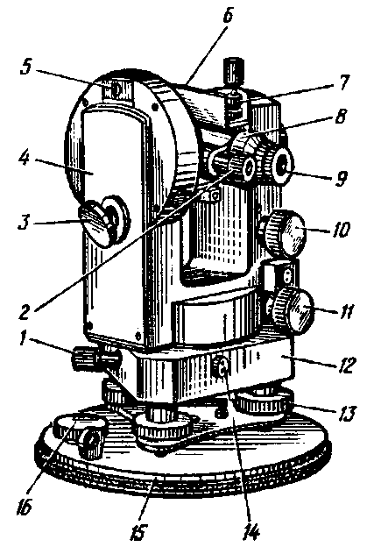

1) наводящий винт горизонтального круга
2) наводящий винт трубы
3) наводящий винт алидады

5 Измерение теодолитом горизонтальные углы измеряются…
1) способом приемов, полуприемов
2) способом полуприемов, повторений
3) способом приемов, полуприемов, повторений
6 В геодезической системе плоских прямоугольных координат…
1) ось абсцисс (ось x) на чертеже располагается вертикально и совпадает с направлением меридиана север
2 )ось абсцисс (ось x) на чертеже располагается горизонтально и совпадает с экватором.
3) ось абсцисс (ось x) на чертеже располагается горизонтально и совпадает с параллелью.
7Абсолютное значение приращений координат вычисляется по формуле…
1) ∆_{х} = d· cosr
2) ∆_{у} = d· sinr
3) ∆_{х} = d· cosr; ∆_{у} = d· sinr
8 Каким основным производственным способом можно определить превышение при геометрическом нивелировании…
1) нивелирование вперед
2) нивелирование из середины
3) нивелированием вперед и из середины
9 Радиус круговой кривой величина…
1) постоянная
2) переменная
3) стремится от - до +
10 Место нулевых работ вычисляют по формуле…

1) Х = · 100

2) Х = · 100

3) Х =

Часть В

Перечислить виды теодолитных ходов и дать им определение

Часть С

Определить по таблицам Власова элементы круговой кривой и переходной кривой, координаты для детальной разбивки этой кривой, если ɑ = 18˚42', R = 800, l = 60м

Эталоны ответов:

Часть А

№ задания | 1 | 2 | 3 | 4 | 5 | 6 | 7 | 8 | 9 | 10
Вариант ответа | 2 | 1 | 3 | 3 | 3 | 1 | 3 | 2 | 1 | 2

Часть В

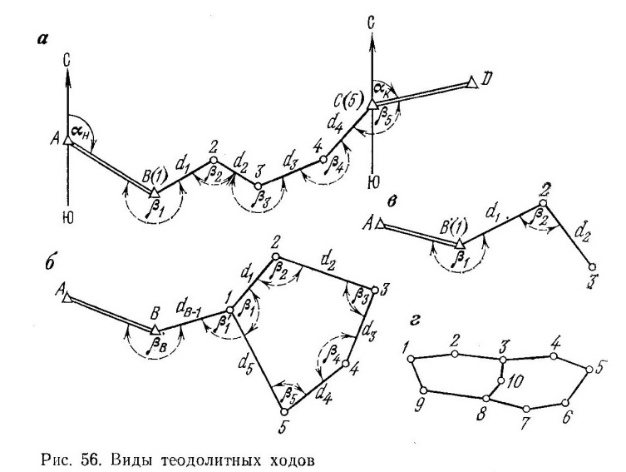
Теодолитные ходы прокладывают как создание планового обоснования по местности, удобной для измерения. Теодолитные ходы представляют собой ломаные линии не менее 20 и не более 350м, проложенные на местности.
Различают следующие визы теодолитных ходов:
Замкнутый ход (рис 56 б) представляет собой сомкнутый многоугольник (полигон), привязанный обычно к одному из опорных пунктов. Такой ход прокладывают, например, вблизи мостового перехода по границе участка съемки.
Разомкнутый ход (рис. 56 а) прокладывается для съемки вытянутого в одном направлении участка местности (дороги, просеки, линии электропередач). Разомкнутый ход, проложенный по оси железнодорожного пути для съемки полосы отвода называют магистральным.
Висячий ход (рис. 56 в) примыкает к пункту геодезического обоснования только одним концом. Применяют этот ход для определения положения точек, расположенных в стороне от основного теодолитного хода, или для съемки ситуации. Обычно такой ход не должен иметь более трех – четырех вершин поворота.
Диагональный ход (рис. 56 г) прокладывают для контроля угловых измерений замкнутого хода (полигона) и съемки ситуации внутри него.
Каждую точку поворота (вершину) теодолитного хода закрепляют временными геодезическими точками в виде кольев, труб, гвоздей и.т.д.
Вершину теодолитного хода намечают так, чтобы на ней было установить теодолит и с нее хорошо просматривалась местность, подлежащая съемке. Номера точек пишут на кольях карандашом.

Часть С

1) По таблицам Власова стр. 216 определяем значение Т, К, Д, Б по исходным данным для
ɑ = 18˚42', R = 800

Таблица 1 - Данные для детальной разбивки кривой
ɑ | R | T | K | Д | Б
1 | 2 | 3 | 4 | 5 | 6
18˚42' | 800 | 131,72 | 261,1 | 2,34 | 10,77

2) По таблицам Власова стр. 216 определяем элементы переходной кривой в зависимости от
R = 800м и l = 60м

Таблица 2– Элементы переходной кривой
L,м | Т_{р} | m | р | Б_{р}
1 | 2 | 3 | 4 | 5
60 | 0,03 | 30,00 | 0,19 | 0,19

3) Определяем «суммарные» элементы кривой

Д_{р} = 2Т_{р} – 2 · (0,5 · l – m) = 2· 0,03 – 2 · (0,5 · 60 – 30) = 0,06
Т_{с} = Т_{о} + Т_{р} + m = 131,72 + 0,03 + 30,00 = 161,75
К_{с} = K_{о} + l = 261,1 + 60 = 321,10
Д_{с} = Д_{о} + Д_{р} = 2,34 + 0,06 = 2,4
Б_{с} = Б_{о} + Б_{р} = 10,77 + 0,02 = 10,79

4) Из таблицы Власова стр. 416 выписываем координаты для разбивки кривой через 20м

Таблица 2 – Координаты переходных и следующих за ними круговых кривых.
№ | К | К - Х | Х | У
1 | 2 | 3 | 4 | 5
НК | 0 | 0 | 0 | 0
1 | 20 | 0,00 | 20 | 0,03
2 | 40 | 0,00 | 40 | 0,22
3 | 60 | 0,01 | 59,99 | 0,75
4 | 80 | 0,03 | 79,97 | 1,75
5 | 100 | 0,09 | 99,91 | 3,25
6 | 120 | 0,19 | 119,81 | 5,24
7 | 140 | 0,35 | 139,65 | 7,74
8 | 160 | 0,57 | 159,43 | 10,37

Критерии оценки:
Каждое правильно выполненное задание части А – 1 балл.
Задание части В состоит из 2-х частей: 1 часть – 5 баллов, 2 часть – 5 баллов.
Задание части С расчетное. Правильно выполненный расчет - 10 баллов.
Максимальное количество баллов – 30 баллов.

Отметка (оценка) | Количество правильных ответов в баллах | Количество правильных ответов в процентах
5 (отлично) | 27 -30 баллов | от 90% до 100%
4 (хорошо) | 24- 26 баллов | от 74% до 89 %
3 (удовлетворительно) | 18 -23 баллов | от 60% до 74%
2 (неудовлетворительно) | менее 18 баллов | от 0% до 59%

2.3.2.2 Контрольное тестирование МДК 01.02Изыскания и проектирование железных дорог
Типовые задания для оценки знания З1-З3 и умений У1-У2 (рубежный контроль)

Наименование объектов  контроля и оценки | Основные показатели  оценки результата | Оценка
У1 выполнять трассирование по картам, проектировать продольные и поперечные профили; выбирать оптимальный вариант железнодорожной линии; | грамотное выполнение обработки материалов геодезических съемок, трассирование по картам, проектирование продольного и поперечного профилей, выбор оптимального варианта | 30 баллов
У2выполнять разбивочные работы; вести геодезический контроль на изысканиях и различных этапах строительства железных дорог | точность и грамотность выполнения разбивочных работ, ведения геодезического контроля на различных этапах строительства и эксплуатации железных дорог | 30 баллов
З1 устройство и применение геодезических приборов; | точность и технологическая грамотность выполнения геодезических съемок при полевом трассировании, различных видах ремонта и эксплуатации пути варианта | 30 баллов
З2 способы и правила геодезических измерений; | точность и технологическая грамотность выполнения геодезических съемок при полевом трассировании, различных видах ремонта и эксплуатации пути | 30 баллов
З3 правила трассирования и проектирования железных дорог; требования, предъявляемые к ним. | точность и грамотность выполнения разбивочных работ, ведения геодезического контроля на различных этапах строительства и эксплуатации железных дорог

Контрольное тестирование №1
по 2.1. Технические изыскания и трассирование железных дорог»

Вариант 1
Часть А

1 Какие силы действуют на поезд…
1) полные и удельные силы, сила тяги локомотивов
2) центробежная и касательная силы
3) тангенциальная сила тяжести
2 План трассы это…
1) поперечный разрез железнодорожного пути на уровне бровок основной площадки земляного полотна
2) продольная ось железнодорожного пути на уровне верха сливной призмы земляного полотна
3) продольная ось железнодорожного пути на уровне бровок основной площадки земляного полотна
3 По топографическим условиям ходы трасс подразделяются на…
1) вольный ход, напряженный ход
2) водораздельный ход, поперечно-водораздельный ход
3) долинный ход, водораздельный ход, поперечно-водораздельный ход
4 Шаг трассирования определяется по формуле…

1) l_{тр} =

2) l_{тр} =

3) l_{тр} = h – l_{тр}

5 Линия нулевых работ это…
1) линия заданного уклона, при котором заданный проектный уклон дороги выдерживается без устройства насыпей и выемок
2) линия заданного уклона, при котором проектный уклон дороги выдерживается с проведением работ по отсыпке насыпи
3) линия заданного уклона, при котором проектный уклон дороги выдерживается с проведением работ по устройству выемки
6 Рабочей отметкой называется…
1) высота насыпи в данной точке
2) глубина выемки в данной точке
3) высота насыпи или ) глубина выемки в данной точке
7 Малые ИССО размещают…
1) в местах пересечения трассы с постоянными или периодическими водотоками
2) в местах пересечения трассы с постоянными водотоками
3) в местах пересечения трассы с периодическими водотоками
8 Элементом продольного профиля называется участок проектной линии…
1) между отметками земли
2) между двумя её соседними переломами
3) фронтальной проекцией бровки основной площадки земляного полотна
9 На железных дорогах Российской Федерации уклоны измеряются
1) в тысячных (i‰), величина уклона
2) в сотых долях процента
3) в (%), величина уклона
10 Водоразделом называется …
1) линия, проходящая по наивысшим точкам рельефа, от которой скат направлен в одну сторону
2)линия, проходящая по наинизшим точкам рельефа
3)линия, проходящая по наивысшим точкам рельефа, от которой скат направлен в обе стороны

Часть В

Какими геометрическими характеристиками определяются бассейны (водосборы), искусственные сооружения. По какой формуле определяется уклон главного лога. Что называется расходом воды.
По какой формуле рассчитывается расход воды для постоянных водотоков.

Часть С

Определить расход стока дождевых паводков вероятности превышения р = 0,33 % для водосбора площадью F = 4,5 км2 в районе южнее Якутска. Грунты — суглинки, уклон главного лога J = 23 ‰.

Эталоны ответов:
Часть А

№ задания | 1 | 2 | 3 | 4 | 5 | 6 | 7 | 8 | 9 | 10
Вариант ответа | 1 | 3 | 3 | 2 | 1 | 3 | 1 | 2 | 1 | 3

Часть В

Основными геометрическими характеристиками бассейнов (водосборов) искусственных сооружений являются:
1. Длина главного лога, в км. ( L_{гл.})
2. Площадь бассейна, в км² ( F )
3. Уклон главного лога, в ‰ ( I_{гл.} )
Длина главного лога определяется измерением в натуре на местности или по масштабу на карте от водораздела до искусственного сооружения.
Уклон дна главного лога определяется по формуле:
$I_{\text{гл}}=\frac{Н_{\text{вод}\text{.}}−Н_{\text{ИССО}}}{L_{\text{гл}\text{.}}}\begin{matrix} \\ \\ \end{matrix}$ ‰
где: H_{вод.} – отметка истока лога на водоразделе, с которого лог берет начало.
H_{ИССО} - отметка дна лога у искусственного сооружения.
L_{гл.} - длина главного лога в км.

Часть поперечного сечения водотока, смоченная водой, называется живым сечением.
Количество воды, проходящее в единицу времени через живое сечение водотока называется расходом воды ( Q ). Для постоянных водотоков расход воды определяется по формуле:
Q = ω · ν (м³/с)
где: ω - площадь живого сечения водотока в м²
ν - скорость течения воды в водотоке, м /с
Расход воды, наблюдаемый в разные годы на одном и том же водотоке по своей величине бывает различным, В расчетах искусственных сооружений определяются расходы средней вероятности превышения за ряд лет: 50 лет,100 лет, 300лет.
Q₅₀ ; Q₁₀₀ ; Q₃₀₀, которые определяются методом математической статистики и теории вероятности по имеющимся за определенный ряд лет расходам. От величины расчетного расхода зависти выбор типа и отверстия водопропускного искусственного сооружения.

Часть С
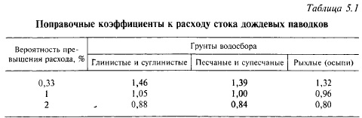

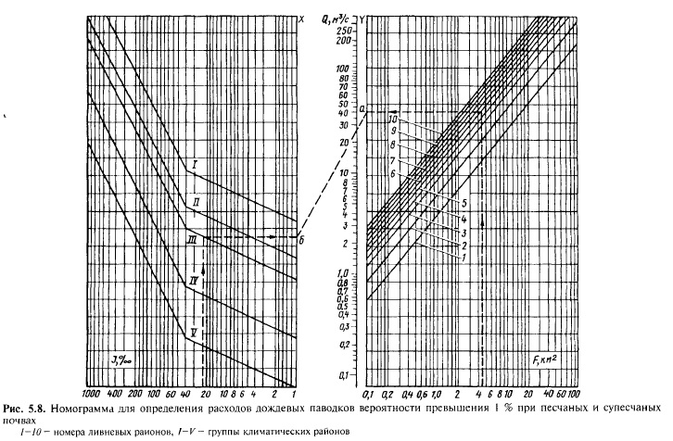

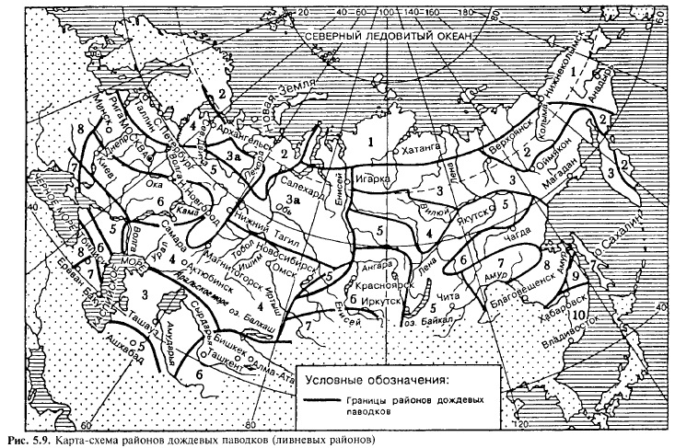

По карте-схеме Учебник И.И. Кантор, «Основы изысканий и проектирования железных дорог», Москва, 1999(стр.187-189) район строительства относится к 5-му ливневому району, которому соответствует III группа климатических районов. В правой части номограммы на шкале F (см. рис. 5.8) находим точку, соответствующую площади водосбора 4,5 км², и через нее проводим вертикальную прямую до пересечения с линией, которая относится к 5-му ливневому району. Через полученную точку проводим горизонтальную прямую до пересечения со шкалой (точка а). В левой части номограммы на шкале J находим точку, соответствующую уклону лога 23 ‰, и через нее проводим вертикаль до пересечения с линией, у которой указана группа климатических районов — III. Через полученную точку проводим горизонтальную линию до пересечения со шкалой X (точка б). Соединяем точки а и б прямой и в месте ее пересечения со шкалой Q находим Q_{ном} = 26 м3/с. Вероятность превышения этого расхода 1 % и он соответствует песчаным и супесчаным почвам. Для суглинистых грунтов при р = 0,33 % находим по табл. 5.1 поправочный коэффициент к_{п} = 1,46. Искомый расход Q = Q_{ном}k_{л} = 26 • 1,46 = 38,0 м3/с.

Критерии оценки:
Каждое правильно выполненное задание части А – 1 балл.
Задание части В состоит из 2-х частей: 1 часть – 5 баллов, 2 часть – 5 баллов.
Задание части С расчетное. Правильно выполненный расчет - 10 баллов.
Максимальное количество баллов – 30 баллов.

Отметка (оценка) | Количество правильных ответов в баллах | Количество правильных ответов в процентах
5 (отлично) | 27 -30 баллов | от 90% до 100%
4 (хорошо) | 24- 26 баллов | от 74% до 89 %
3 (удовлетворительно) | 18 -23 баллов | от 60% до 74%
2 (неудовлетворительно) | менее 18 баллов | от 0% до 59%

2.3.3. Промежуточная аттестация (экзамен)
2.3.3.1. МДК.01.01. Технология геодезических работ (экзамен)

I. ПАСПОРТ
Назначение:
ФОС предназначен для контроля и оценки результатов освоения профессионального модуля ПМ.01. Проведение геодезических работ про изысканиях по реконструкции, проектированию, строительству и эксплуатации железных дорог МДК.01.01. Технология геодезических работ

Оцениваемые компетенции:
ПК 1.1. Выполнять различные виды геодезических съемок
ПК 1.2. Обрабатывать материалы геодезических съемок
ПК 1.3. Производить разбивку на местности элементов железнодорожного пути и искусственных сооружений для строительства железных дорог
ОК 01. Выбирать способы решения задач профессиональной деятельности применительно к различным контекстам;
ОК 02. Использовать современные средства поиска, анализа и интерпретации информации и информационные технологии для выполнения задач профессиональной деятельности;
ОК 03. Планировать и реализовывать собственное профессиональное и личностное развитие, предпринимательскую деятельность в профессиональной сфере, использовать знания по финансовой грамотности в различных жизненных ситуациях;
ОК 04. Эффективно взаимодействовать и работать в коллективе и команде;
ОК 05. Осуществлять устную и письменную коммуникацию на государственном языке Российской Федерации с учетом особенностей социального и культурного контекста;
ОК 06. Проявлять гражданско-патриотическую позицию, демонстрировать осознанное поведение на основе традиционных общечеловеческих ценностей, в том числе с учетом гармонизации межнациональных и межрелигиозных отношений, применять стандарты антикоррупционного поведения;
ОК 07. Содействовать сохранению окружающей среды, ресурсосбережению, применять знания об изменении климата, принципы бережливого производства, эффективно действовать в чрезвычайных ситуациях;
ОК 08. Использовать средства физической культуры для сохранения и укрепления здоровья в процессе профессиональной деятельности и поддержания необходимого уровня физической подготовленности;
ОК 09. Пользоваться профессиональной документацией на государственном и иностранном языках.

2.3.3.1. МДК.01.01. (экзамен для очной и заочной форм обучения)
 | ЭКЗАМЕНАЦИОННЫЙ БИЛЕТ № 1  По дисциплине  МДК. 01.01. Технология геодезических работ  для специальности 23.02.08  «Строительство железных дорог, путь и путевое хозяйство»  2 курс | УТВЕРЖДАЮ  Заместитель директора по учебной работе СПО  НИПС – филиал ПривГУПС  ________________  Девятов Д.М.  «___» ___________ 2024г.
1 Опишите методы вычисления дирекционных углов сторон полигона.
2 Выполните определение угла проектного уклона с помощью теодолита.
3 Определите в задаче превышения 1,2,3,4. Высота прибора = 1430мм, отсчёты по рейкам: b₁ = 2575мм, b₂ = 1735мм,
B₃ = 0845мм, b₄ = 1115мм. Высота репера Н_{р} = 85, 300м.

Преподаватель_____________

 | ЭКЗАМЕНАЦИОННЫЙ БИЛЕТ № 2  По дисциплине  МДК. 01.01. Технология геодезических работ  для специальности 23.02.08  «Строительство железных дорог, путь и путевое хозяйство»  2 курс | УТВЕРЖДАЮ  Заместитель директора по учебной работе СПО  НИПС – филиал ПривГУПС  ________________  Девятов Д.М.  «___» ___________ 2024г.
1 Перечислите способы геометрического нивелирования. Нивелирование из середины.
2 Опишите метод определения неприступных расстояний с использованием схемы полевых измерений.
3 Определите в задаче элементы переходной кривой и суммированных элементов кривой, если α = 28°53´, R = 1500м, l_{п} = 120м.

Преподаватель_____________

 | ЭКЗАМЕНАЦИОННЫЙ БИЛЕТ № 3  По дисциплине  МДК. 01.01. Технология геодезических работ  для специальности 23.02.08  «Строительство железных дорог, путь и путевое хозяйство»  2 курс | УТВЕРЖДАЮ  Заместитель директора по учебной работе СПО  НИПС – филиал ПривГУПС  ________________  Девятов Д.М.  «___» ___________ 2024г.
1 Перечислите способы геометрического нивелирования. Нивелирование из середины. Приведите поясняющие схемы.
2 Назовите этапы выполнения геодезических разбивочных работ.
3 Опишите вид теодолитного хода и область его применения.

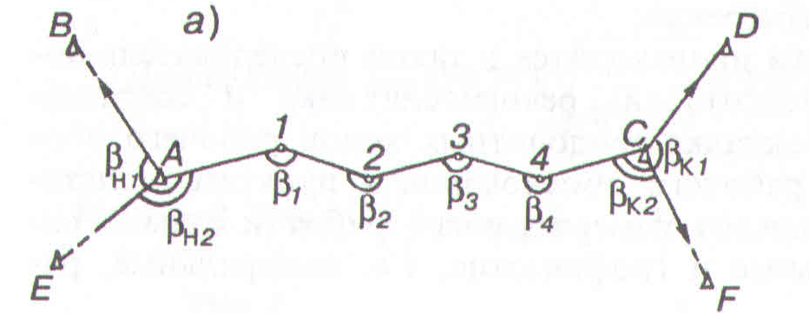
Преподаватель_____________

 | ЭКЗАМЕНАЦИОННЫЙ БИЛЕТ № 4  По дисциплине  МДК. 01.01. Технология геодезических работ  для специальности 23.02.08  «Строительство железных дорог, путь и путевое хозяйство»  2 курс | УТВЕРЖДАЮ  Заместитель директора по учебной работе СПО  НИПС – филиал ПривГУПС  ________________  Девятов Д.М.  «___» ___________ 2024г.
1 Опишите способы геометрического нивелирования. Нивелирование вперед. Приведите поясняющие схемы.
2 Назовите привязку теодолитных ходов к пунктам опорной сети.
3 Определите в задаче высоту точек 1,2,3,4.
Высота прибора = 1430мм, отсчеты по рейкам: b₁ = 2575мм, b₂ = 1735мм,
B₃ = 0845мм, b₄ = 1115мм. Высота репера Н_{р} = 85, 300м.

Преподаватель_____________

 | ЭКЗАМЕНАЦИОННЫЙ БИЛЕТ № 5  По дисциплине  МДК. 01.01. Технология геодезических работ  для специальности 23.02.08  «Строительство железных дорог, путь и путевое хозяйство»  2 курс | УТВЕРЖДАЮ  Заместитель директора по учебной работе СПО  НИПС – филиал ПривГУПС  ________________  Девятов Д.М.  «___» ___________ 2024г.
1 Опишите способ подготовки трассы к нивелированию. Разбивка пикетажа.
2 Выполните построение линии заданного уклона с помощью визирок.
3 Определите в задаче элементы кривой, если α = 15°42´, R = 800м.

Преподаватель_____________

 | ЭКЗАМЕНАЦИОННЫЙ БИЛЕТ № 6  По дисциплине  МДК. 01.01. Технология геодезических работ  для специальности 23.02.08  «Строительство железных дорог, путь и путевое хозяйство»  2 курс | УТВЕРЖДАЮ  Заместитель директора по учебной работе СПО  НИПС – филиал ПривГУПС  ________________  Девятов Д.М.  «___» ___________ 2024г.
1 Выполните разбивку пикетажа, поперечников, съемка полосы местности.
2 Опишите назначение способа прямоугольных координат.
3 Определите в задаче высоты точек 2,3,4.
Дано: Н₁ = 75,350м. Отсчеты по рейкам: а₁ = 1833мм, b₂ = 0724мм,
с₃ = 1067мм.

Преподаватель_____________

 | ЭКЗАМЕНАЦИОННЫЙ БИЛЕТ № 7  По дисциплине  МДК. 01.01. Технология геодезических работ  для специальности 23.02.08  «Строительство железных дорог, путь и путевое хозяйство»  2 курс | УТВЕРЖДАЮ  Заместитель директора по учебной работе СПО  НИПС – филиал ПривГУПС  ________________  Девятов Д.М.  «___» ___________ 2024г.
1 Выполните разбивку пикетажа, поперечников, съемка полосы местности.
2 Определите неприступные расстояния методом угловых засечек.
3 Опишите по рисунку способы съемки ситуации и дайте объяснение применения.

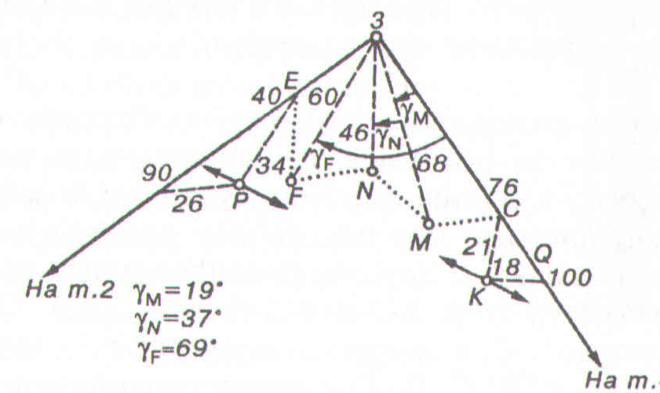

Преподаватель_____________

 | ЭКЗАМЕНАЦИОННЫЙ БИЛЕТ № 8  По дисциплине  МДК. 01.01. Технология геодезических работ  для специальности 23.02.08  «Строительство железных дорог, путь и путевое хозяйство»  2 курс | УТВЕРЖДАЮ  Заместитель директора по учебной работе СПО  НИПС – филиал ПривГУПС  ________________  Девятов Д.М.  «___» ___________ 2024г.
1 Назовите элементы круговой кривой. Приведите поясняющие схемы.
2 Опишите назначение способа угловых засечек.
3 Определите в задаче координаты (К-х) и у для детальной разбивки круговой кривой через 20м, если α = 18°42´, R = 800м.

Преподаватель_____________

 | ЭКЗАМЕНАЦИОННЫЙ БИЛЕТ № 9  По дисциплине  МДК. 01.01. Технология геодезических работ  для специальности 23.02.08  «Строительство железных дорог, путь и путевое хозяйство»  2 курс | УТВЕРЖДАЮ  Заместитель директора по учебной работе СПО  НИПС – филиал ПривГУПС  ________________  Девятов Д.М.  «___» ___________ 2024г.
1 Опишите вычисление пикетажа главных точек круговой кривой.
2 Назовите перенесение характерных точек здания на местность способом полярных координат.
3 Определите численный масштаб, если горизонтальное проложение линии местности длиною 50 м на плане выражается отрезком в 5 см.

Преподаватель_____________

 | ЭКЗАМЕНАЦИОННЫЙ БИЛЕТ № 10  По дисциплине  МДК. 01.01. Технология геодезических работ  для специальности 23.02.08  «Строительство железных дорог, путь и путевое хозяйство»  2 курс | УТВЕРЖДАЮ  Заместитель директора по учебной работе СПО  НИПС – филиал ПривГУПС  ________________  Девятов Д.М.  «___» ___________ 2024г.
1 Опишите разбивку кривой в главных точках на местности.
2 Назовите геодезические опорные сети. Опишите астрономический и геодезический способы планового положения точки.
3 Определите в задаче координаты (К-х) и у для детальной разбивки круговой кривой через 20м, если α = 15°34´, R = 800м.

Преподаватель_____________

 | ЭКЗАМЕНАЦИОННЫЙ БИЛЕТ № 11  По дисциплине  МДК. 01.01. Технология геодезических работ  для специальности 23.02.08  «Строительство железных дорог, путь и путевое хозяйство»  2 курс | УТВЕРЖДАЮ  Заместитель директора по учебной работе СПО  НИПС – филиал ПривГУПС  ________________  Девятов Д.М.  «___» ___________ 2024г.
1 Опишите детальную разбивку круговой кривой.
2 Выполните построение линии заданной длины. Схема построения линии заданной длины.
3 Определите способ съемки ситуации и дайте объяснение применения.

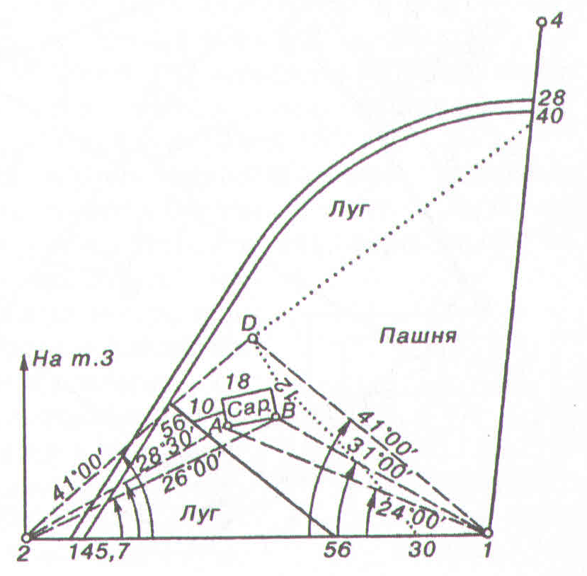
Преподаватель_____________

 | ЭКЗАМЕНАЦИОННЫЙ БИЛЕТ № 12  По дисциплине  МДК. 01.01. Технология геодезических работ  для специальности 23.02.08  «Строительство железных дорог, путь и путевое хозяйство»  2 курс | УТВЕРЖДАЮ  Заместитель директора по учебной работе СПО  НИПС – филиал ПривГУПС  ________________  Девятов Д.М.  «___» ___________ 2024г.
1 Опишите способ выноса пикетов на кривую. Приведите поясняющие схемы.
2 Выполните съемку ситуации способом полярных координат.
3 Определите способ съемки ситуации и дать объяснение применения.

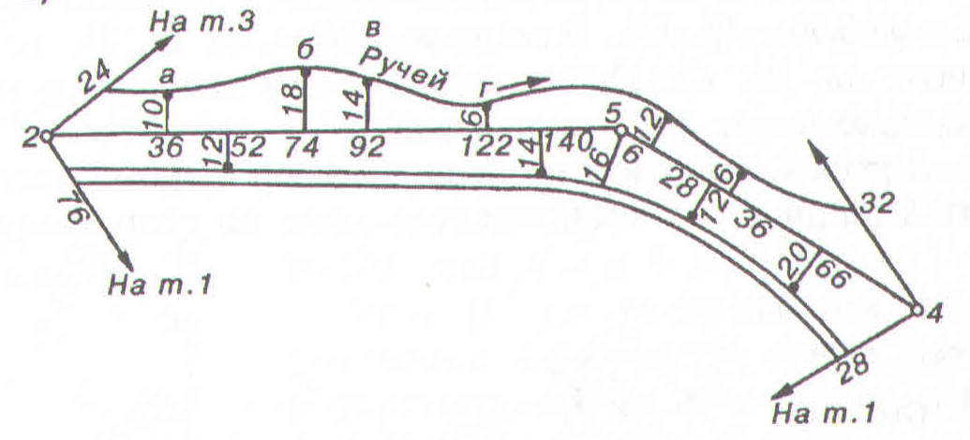

Преподаватель_____________

 | ЭКЗАМЕНАЦИОННЫЙ БИЛЕТ № 13  По дисциплине  МДК. 01.01. Технология геодезических работ  для специальности 23.02.08  «Строительство железных дорог, путь и путевое хозяйство»  2 курс | УТВЕРЖДАЮ  Заместитель директора по учебной работе СПО  НИПС – филиал ПривГУПС  ________________  Девятов Д.М.  «___» ___________ 2024г.
1 Опишите нивелирование трассы. Работа с нивелиром на станции. Приведите поясняющие схемы.
2 Выполните съемку ситуации способом прямоугольных координат. Приведите поясняющие схемы.
3 Определите вид теодолитного хода и область его применения.

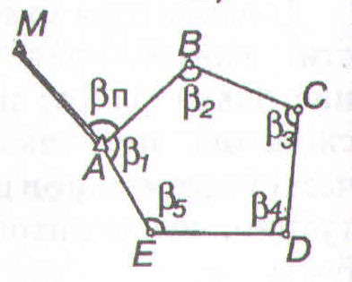 Преподаватель_____________

 | ЭКЗАМЕНАЦИОННЫЙ БИЛЕТ № 14  По дисциплине  МДК. 01.01. Технология геодезических работ  для специальности 23.02.08  «Строительство железных дорог, путь и путевое хозяйство»  2 курс | УТВЕРЖДАЮ  Заместитель директора по учебной работе СПО  НИПС – филиал ПривГУПС  ________________  Девятов Д.М.  «___» ___________ 2024г.
1 Опишите нивелирование поперечников попутно с продольным нивелированием трассы. Приведите поясняющие схемы.
2 Выполните измерение расстояний нитяным дальномером.
3 Определите в задаче элементы кривой, если α = 18°42´, R = 800м.
Преподаватель_____________

 | ЭКЗАМЕНАЦИОННЫЙ БИЛЕТ № 15  По дисциплине  МДК. 01.01. Технология геодезических работ  для специальности 23.02.08  «Строительство железных дорог, путь и путевое хозяйство»  2 курс | УТВЕРЖДАЮ  Заместитель директора по учебной работе СПО  НИПС – филиал ПривГУПС  ________________  Девятов Д.М.  «___» ___________ 2024г.
1 Опишите нивелирование поперечников с отдельных станций самостоятельно. Приведите поясняющие схемы.
2 Выполните измерение горизонтальных углов с использованием теодолита.
3 Определите в задаче элементы кривой, если α = 15°21´, R = 800м.
Преподаватель_____________

 | ЭКЗАМЕНАЦИОННЫЙ БИЛЕТ № 16  По дисциплине  МДК. 01.01. Технология геодезических работ  для специальности 23.02.08  «Строительство железных дорог, путь и путевое хозяйство»  2 курс | УТВЕРЖДАЮ  Заместитель директора по учебной работе СПО  НИПС – филиал ПривГУПС  ________________  Девятов Д.М.  «___» ___________ 2024г.
1 Опишите контроль нивелирования трассы.
2 Выполните съемку ситуации способом угловых засечек. Приведите поясняющие схемы.
3 Определите вид теодолитного хода и область его применения.

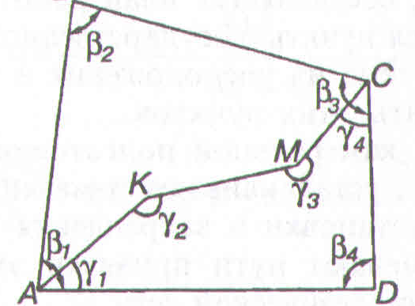
Преподаватель_____________

 | ЭКЗАМЕНАЦИОННЫЙ БИЛЕТ № 17  По дисциплине  МДК. 01.01. Технология геодезических работ  для специальности 23.02.08  «Строительство железных дорог, путь и путевое хозяйство»  2 курс | УТВЕРЖДАЮ  Заместитель директора по учебной работе СПО  НИПС – филиал ПривГУПС  ________________  Девятов Д.М.  «___» ___________ 2024г.
1 Опишите проектирование по продольному профилю. Определение проектного уклона. Приведите поясняющие схемы.
2 Назовите порядок работы на станции при нивелировании трассы. Приведите поясняющие схемы.
3 Определите в задаче координаты (К-х) и у для детальной разбивки круговой кривой через 20м, если α = 18°36´, R = 800м.
Преподаватель_____________

 | ЭКЗАМЕНАЦИОННЫЙ БИЛЕТ № 18  По дисциплине  МДК. 01.01. Технология геодезических работ  для специальности 23.02.08  «Строительство железных дорог, путь и путевое хозяйство»  2 курс | УТВЕРЖДАЮ  Заместитель директора по учебной работе СПО  НИПС – филиал ПривГУПС  ________________  Девятов Д.М.  «___» ___________ 2024г.
1 Назовите последовательность обработки журнала нивелирования трассы.
2 Опишите виды теодолитных ходов. Разомкнутый ход. Замкнутый ход. Приведите поясняющие схемы.
3 Вычертите в задаче поперечный профиль насыпи для однопутного участка пути.
Поперечник разбит на пикете ПК 8. Плюсовые точки право +5 = 77,540м; лево +5 = 77,035м.
Преподаватель_____________

 | ЭКЗАМЕНАЦИОННЫЙ БИЛЕТ № 19  По дисциплине  МДК. 01.01. Технология геодезических работ  для специальности 23.02.08  «Строительство железных дорог, путь и путевое хозяйство»  2 курс | УТВЕРЖДАЮ  Заместитель директора по учебной работе СПО  НИПС – филиал ПривГУПС  ________________  Девятов Д.М.  «___» ___________ 2024г.
1 Назовите метод проектирования по продольному профилю. Определение проектной высоты. Приведите поясняющие схемы.
2 Опишите назначение полярного способа. Приведите поясняющие схемы.
3 Определите в задаче проектный уклон местности.
Дано Проектная высота в конце элемента Н_{к} = 182,50; проектная высота в начале элемента Н_{н} = 176,00; протяженность элемента d = 500м;
Преподаватель_____________

 | ЭКЗАМЕНАЦИОННЫЙ БИЛЕТ № 20  По дисциплине  МДК. 01.01. Технология геодезических работ  для специальности 23.02.08  «Строительство железных дорог, путь и путевое хозяйство»  2 курс | УТВЕРЖДАЮ  Заместитель директора по учебной работе СПО  НИПС – филиал ПривГУПС  ________________  Девятов Д.М.  «___» ___________ 2024г.
1 Назовите схему определения положения точки нулевых работ. Приведите поясняющие схемы.
2 Опишите назначение способа линейных засечек. Приведите поясняющие схемы.
3 Определите в задаче элементы круговой кривой при
R = 600м и α = 23°16´, пользуясь таблицами.
Преподаватель_____________

 | ЭКЗАМЕНАЦИОННЫЙ БИЛЕТ № 21  По дисциплине  МДК. 01.01. Технология геодезических работ  для специальности 23.02.08  «Строительство железных дорог, путь и путевое хозяйство»  2 курс | УТВЕРЖДАЮ  Заместитель директора по учебной работе СПО  НИПС – филиал ПривГУПС  ________________  Девятов Д.М.  «___» ___________ 2024г.
1 Опишите нивелирование поверхности по квадратам. Порядок разбивки местности на квадраты. Приведите поясняющие схемы.
2 Выполните съёмку ситуации способом створных и створно – линейной засечек. Приведите поясняющие схемы.
3 Определите в задаче превышение по черной и красной сторонам реек.
Дано: по заднему отсчету - ПК 0 а_{ч} = 0649мм, а_{к} = 5350мм; по переднему отсчету – ПК 1 а_{ч} = 1191мм, а_{к} = 5890мм.
Преподаватель_____________

 | ЭКЗАМЕНАЦИОННЫЙ БИЛЕТ № 22  По дисциплине  МДК. 01.01. Технология геодезических работ  для специальности 23.02.08  «Строительство железных дорог, путь и путевое хозяйство»  2 курс | УТВЕРЖДАЮ  Заместитель директора по учебной работе СПО  НИПС – филиал ПривГУПС  ________________  Девятов Д.М.  «___» ___________ 2024г.
1 Назовите схему разбивки и закрепления осей малых искусственных сооружений малого моста.
2 Опишите нивелирование поверхности по квадратам. Порядок разбивки местности на квадраты. Приведите поясняющие схемы.
3 Вычертите в задаче поперечный профиль насыпи для однопутного участка пути.
Поперечник разбит на пикете ПК 7 Плюсовые точки право +10 = 71,18м; лево +10 = 70,12м.
Преподаватель_____________

 | ЭКЗАМЕНАЦИОННЫЙ БИЛЕТ № 23  По дисциплине  МДК. 01.01. Технология геодезических работ  для специальности 23.02.08  «Строительство железных дорог, путь и путевое хозяйство»  2 курс | УТВЕРЖДАЮ  Заместитель директора по учебной работе СПО  НИПС – филиал ПривГУПС  ________________  Девятов Д.М.  «___» ___________ 2024г.
1 Назовите схему разбивки и закрепления осей малых искусственных сооружений водопропускной трубы.
2 Опишите вынос на местность линий с проектными уклонами. Построение линии заданного уклона. Приведите поясняющие схемы.
3 Определите вид теодолитного хода и область его применения.
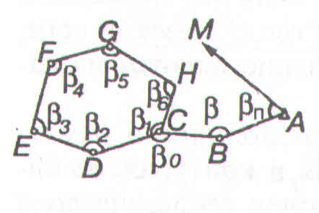 Преподаватель_____________

 | ЭКЗАМЕНАЦИОННЫЙ БИЛЕТ № 24  По дисциплине  МДК. 01.01. Технология геодезических работ  для специальности 23.02.08  «Строительство железных дорог, путь и путевое хозяйство»  2 курс | УТВЕРЖДАЮ  Заместитель директора по учебной работе СПО  НИПС – филиал ПривГУПС  ________________  Девятов Д.М.  «___» ___________ 2024г.
1 Назовите схему разбивки и закрепления осей малых искусственных сооружений малого моста.
2 Опишите нивелирование поверхности по квадратам. Порядок разбивки местности на квадраты. Приведите поясняющие схемы.
3 Вычертите в задаче поперечный профиль насыпи для однопутного участка пути.
Поперечник разбит на пикете ПК 7 Плюсовые точки право +10 = 71,18м; лево +10 = 70,12м.
Преподаватель_____________

 | ЭКЗАМЕНАЦИОННЫЙ БИЛЕТ № 25  По дисциплине  МДК. 01.01. Технология геодезических работ  для специальности 23.02.08  «Строительство железных дорог, путь и путевое хозяйство»  2 курс | УТВЕРЖДАЮ  Заместитель директора по учебной работе СПО  НИПС – филиал ПривГУПС  ________________  Девятов Д.М.  «___» ___________ 2024г.
1 Назовите виды геодезических работ при капитальном ремонте пути.
2 Опишите схему разбивки и закрепления осей малых искусственных сооружений контуров котлована трубы.
3 Перечислите нормативы охраны труда при производстве геодезических работ. Общие положения охраны труда.
Преподаватель_____________

 | ЭКЗАМЕНАЦИОННЫЙ БИЛЕТ № 26  По дисциплине  МДК. 01.01. Технология геодезических работ  для специальности 23.02.08  «Строительство железных дорог, путь и путевое хозяйство»  2 курс | УТВЕРЖДАЮ  Заместитель директора по учебной работе СПО  НИПС – филиал ПривГУПС  ________________  Девятов Д.М.  «___» ___________ 2024г.
1 Опишите детальную разбивку кривых способом углов и хорд.
2 Выполните съемку ситуации способом линейных засечек. Приведите поясняющие схемы.
3 Определите по рисунку проектный отсчет по рейкам в точке D.
Дано: а = 2,635м; проектный уклон i = 6‰;

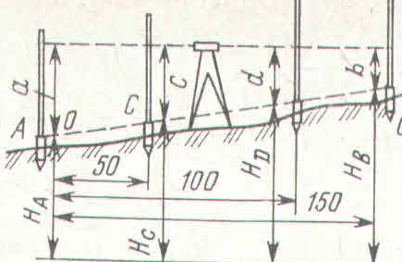 Преподаватель_____________

 | ЭКЗАМЕНАЦИОННЫЙ БИЛЕТ № 27  По дисциплине  МДК. 01.01. Технология геодезических работ  для специальности 23.02.08  «Строительство железных дорог, путь и путевое хозяйство»  2 курс | УТВЕРЖДАЮ  Заместитель директора по учебной работе СПО  НИПС – филиал ПривГУПС  ________________  Девятов Д.М.  «___» ___________ 2024г.
1 Опишите метод нивелирования вершин квадратов прямоугольника. Схема нивелирования с намеченными станциями. Приведите поясняющие схемы.
2 Выполните подготовку данных для разбивочных работ. Перенесение сооружений в натуру. Способы подготовки данных для разбивочных работ.
3 Назовите правила техники безопасности при полевых геодезических работах.
Преподаватель_____________

 | ЭКЗАМЕНАЦИОННЫЙ БИЛЕТ № 28  По дисциплине  МДК. 01.01. Технология геодезических работ  для специальности 23.02.08  «Строительство железных дорог, путь и путевое хозяйство»  2 курс | УТВЕРЖДАЮ  Заместитель директора по учебной работе СПО  НИПС – филиал ПривГУПС  ________________  Девятов Д.М.  «___» ___________ 2024г.
1 Назовите виды геодезических работ при среднем ремонте пути.
2 Опишите виды теодолитных ходов. Висячий ход. Диагональный ход. приведите поясняющие схемы.
3 Назовите методы обеспечения безопасности движения поездов при производстве геодезических работ.
Преподаватель_____________

 | ЭКЗАМЕНАЦИОННЫЙ БИЛЕТ № 29  По дисциплине  МДК. 01.01. Технология геодезических работ  для специальности 23.02.08  «Строительство железных дорог, путь и путевое хозяйство»  2 курс | УТВЕРЖДАЮ  Заместитель директора по учебной работе СПО  НИПС – филиал ПривГУПС  ________________  Девятов Д.М.  «___» ___________ 2024г.
1 Выполните съемку поперечного профиля существующей насыпи теодолитом. Приведите поясняющие схемы.
2 Опишите разбивку на местности границ земляного полотна.
3 Определите по рисунку проектный отсчет по рейкам в точке B.
Дано: а = 2,635м; проектный уклон i = 6‰;

Преподаватель_____________

 | ЭКЗАМЕНАЦИОННЫЙ БИЛЕТ № 30  По дисциплине  МДК. 01.01. Технология геодезических работ  для специальности 23.02.08  «Строительство железных дорог, путь и путевое хозяйство»  2 курс | УТВЕРЖДАЮ  Заместитель директора по учебной работе СПО  НИПС – филиал ПривГУПС  ________________  Девятов Д.М.  «___» ___________ 2024г.
1 Опишите вынос проектных высот отдельных точек с помощью нивелира. Приведите поясняющие схемы.
2 Выполните измерение вертикальных углов с использованием теодолита. Приведите поясняющие схемы.
3 Вычертите в задаче поперечный профиль насыпи для двухпутного участка пути.
Дано: Поперечник разбит на пикете ПК 6. Плюсовые точки право +20 = 64,28м; лево +20 = 62,12м.

Преподаватель_____________

2.3.3.2. МДК.01.02. Изыскания и проектирование железных дорог (экзамен для заочного обучения)

 | ЭКЗАМЕНАЦИОННЫЙ БИЛЕТ № 1  По дисциплине  МДК. 01.02. Изыскания и проектирование железных дорог  для специальности 23.02.08  «Строительство железных дорог, путь и путевое хозяйство»  3 курс | УТВЕРЖДАЮ  Заместитель директора по учебной работе СПО  НИПС – филиал ПривГУПС  ________________  Девятов Д.М.  «___» ___________ 2024г.
1. Назовите переходные кривые. Длины переходных кривых. Проведите поясняющие схемы.
2. Опишите дополнительное сопротивление движению от уклона.
3. Определите естественный уклон местности на данном участке в задаче.
Дано: перепад высот на участке ∆h = 230м. Длина участка по средней линии
l = 41см.

Преподаватель_____________

 | ЭКЗАМЕНАЦИОННЫЙ БИЛЕТ № 2  По дисциплине  МДК. 01.02. Изыскания и проектирование железных дорог  для специальности 23.02.08  «Строительство железных дорог, путь и путевое хозяйство»  3 курс | УТВЕРЖДАЮ  Заместитель директора по учебной работе СПО  НИПС – филиал ПривГУПС  ________________  Девятов Д.М.  «___» ___________ 2024г.
1. Назовите уклоны продольного профиля. Перелом профиля, длина элемента. Ограничивающие уклоны.
2. Опишите метод определения скорости движения поезда.
3. Определите в задаче по схеме режим протекания воды в трубе, дайте его описание.

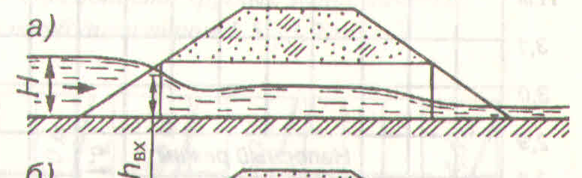

Преподаватель_____________

 | ЭКЗАМЕНАЦИОННЫЙ БИЛЕТ № 3  По дисциплине  МДК. 01.02. Изыскания и проектирование железных дорог  для специальности 23.02.08  «Строительство железных дорог, путь и путевое хозяйство»  3 курс | УТВЕРЖДАЮ  Заместитель директора по учебной работе СПО  НИПС – филиал ПривГУПС  ________________  Девятов Д.М.  «___» ___________ 2024г.
1 Опишите выбор вариантов направления проектируемой линии.
2 Приведите методы обеспечения бесперебойности движения поездов.
3 Назовите виды водопропускных и искусственных сооружений. Порядок их размещения на трассе. Примеры размещения.
Преподаватель_____________

 | ЭКЗАМЕНАЦИОННЫЙ БИЛЕТ № 4  По дисциплине  МДК. 01.02. Изыскания и проектирование железных дорог  для специальности 23.02.08  «Строительство железных дорог, путь и путевое хозяйство»  3 курс | УТВЕРЖДАЮ  Заместитель директора по учебной работе СПО  НИПС – филиал ПривГУПС  ________________  Девятов Д.М.  «___» ___________ 2024г.
1 Назовите схему плана и продольного профиля путей на раздельных пунктах. Схемы промежуточных станций однопутных железных дорог с расположением приемо – отправочных путей.
2 Опишите методы грузовых и пассажирских перевозок. Транзитные грузовые перевозки, местные грузовые перевозки.
3 Определите строительную стоимость и эксплуатационные расходы для сравнения вариантов. Строительная стоимость вариантов.

Преподаватель_____________

 | ЭКЗАМЕНАЦИОННЫЙ БИЛЕТ № 5  По дисциплине  МДК. 01.02. Изыскания и проектирование железных дорог  для специальности 23.02.08  «Строительство железных дорог, путь и путевое хозяйство»  3 курс | УТВЕРЖДАЮ  Заместитель директора по учебной работе СПО  НИПС – филиал ПривГУПС  ________________  Девятов Д.М.  «___» ___________ 2024г.
1 Назовите схему плана и продольного профиля трассы в проектной документации. Показатели плана и профиля, железных дорог.
2 Опишите зависимость допускаемой скорости движения поезда от радиуса кривой. Круговые кривые в плане.
3 Определите силу тяги локомотива. Касательная сила тяги. Зависимость силы тяги локомотива от скорости.

Преподаватель_____________

 | ЭКЗАМЕНАЦИОННЫЙ БИЛЕТ № 6  По дисциплине  МДК. 01.02. Изыскания и проектирование железных дорог  для специальности 23.02.08  «Строительство железных дорог, путь и путевое хозяйство»  3 курс | УТВЕРЖДАЮ  Заместитель директора по учебной работе СПО  НИПС – филиал ПривГУПС  ________________  Девятов Д.М.  «___» ___________ 2024г.
1 Опишите способ прокладки магистрального хода. Линия нулевых работ. Линия заданного уклона уклона. Приведите поясняющие схемы
2 Назовите методы трассирования в различных топографических условиях.
3 Определите по карте перепад высоту и длину участка в километрах по заданному направлению трассы.

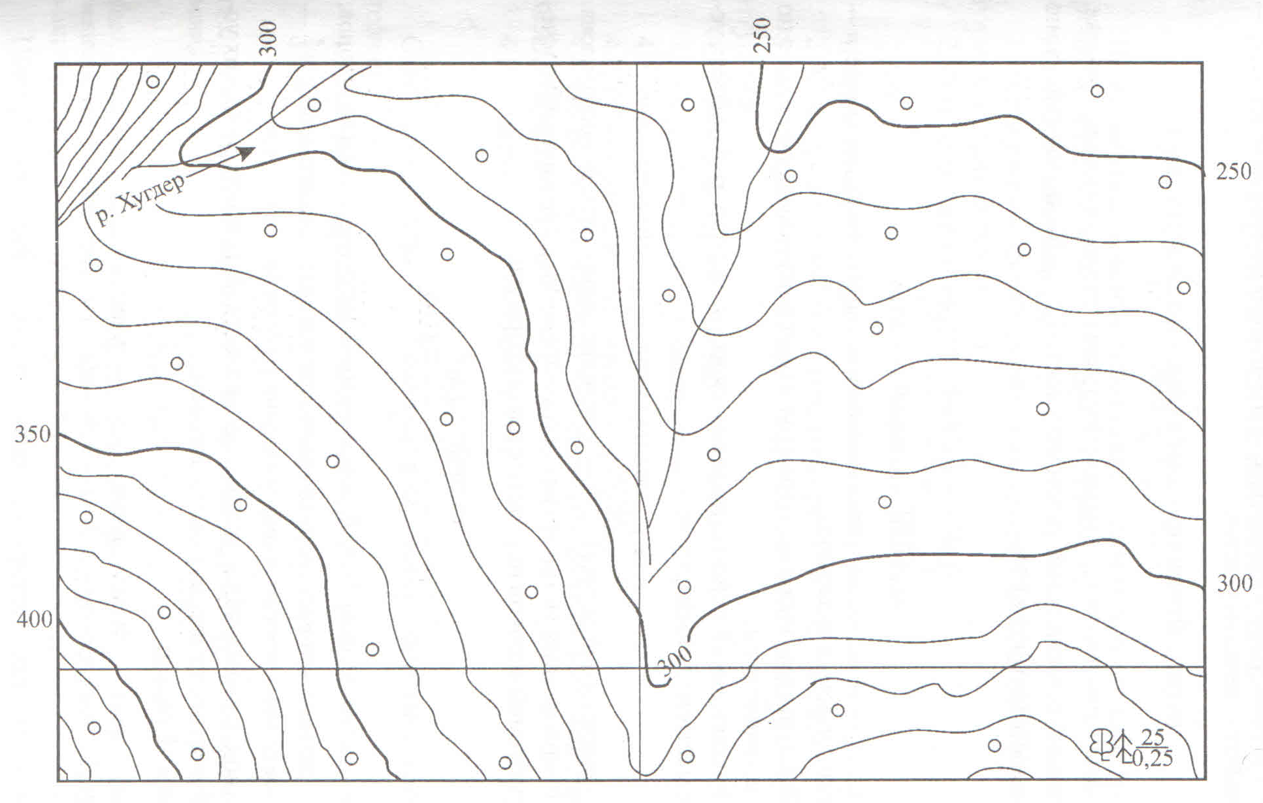

Преподаватель_____________

 | ЭКЗАМЕНАЦИОННЫЙ БИЛЕТ № 7  По дисциплине  МДК. 01.02. Изыскания и проектирование железных дорог  для специальности 23.02.08  «Строительство железных дорог, путь и путевое хозяйство»  3 курс | УТВЕРЖДАЮ  Заместитель директора по учебной работе СПО  НИПС – филиал ПривГУПС  ________________  Девятов Д.М.  «___» ___________ 2024г.
1 Опишите прокладку линии нулевых работ от фиксированных точек. Приведите поясняющие схемы.
2 Назовите метод определения времени хода поезда.
3 Определите в задаче удельное сопротивление движению локомотивов (Н/кН) для электровоза ВЛ 80^{к} для условий движения по бесстыковому пути.

Преподаватель_____________

 | ЭКЗАМЕНАЦИОННЫЙ БИЛЕТ № 8  По дисциплине  МДК. 01.02. Изыскания и проектирование железных дорог  для специальности 23.02.08  «Строительство железных дорог, путь и путевое хозяйство»  3 курс | УТВЕРЖДАЮ  Заместитель директора по учебной работе СПО  НИПС – филиал ПривГУПС  ________________  Девятов Д.М.  «___» ___________ 2024г.
1 Назовите типы малых водопропускных сооружений. Дайте характеристику малых водопропускных сооружений.
2 Опишите метод трассирования в районах карстообразования.
3 Определите в задаче естественный уклон местности на данном участке.
Дано: перепад высот на участке ∆h = 180м. Длина участка по средней линии
l = 39см.

Преподаватель_____________

 | ЭКЗАМЕНАЦИОННЫЙ БИЛЕТ № 9  По дисциплине  МДК. 01.02. Изыскания и проектирование железных дорог  для специальности 23.02.08  «Строительство железных дорог, путь и путевое хозяйство»  3 курс | УТВЕРЖДАЮ  Заместитель директора по учебной работе СПО  НИПС – филиал ПривГУПС  ________________  Девятов Д.М.  «___» ___________ 2024г.
1Опишите метод трассирования в долинах рек. Долинно – террасовый ход, долинно – косогорный ход. Приведите поясняющие схемы.
2 Назовите уклоны продольного профиля. Руководящий уклон.
3 Определите в задаче удельное сопротивление движению локомотивов (Н/кН) для электровоза ВЛ 80^{к} на звеньевом пути.

Преподаватель_____________

 | ЭКЗАМЕНАЦИОННЫЙ БИЛЕТ № 10  По дисциплине  МДК. 01.02. Изыскания и проектирование железных дорог  для специальности 23.02.08  «Строительство железных дорог, путь и путевое хозяйство»  3 курс | УТВЕРЖДАЮ  Заместитель директора по учебной работе СПО  НИПС – филиал ПривГУПС  ________________  Девятов Д.М.  «___» ___________ 2024г.
1 Назовите принципы трассирования на напряженных ходах.
2 Опишите уклоны продольного профиля. Инерционный уклон.
3 Приведите диаграммы удельных равнодействующих сил. Равнодействующая сила при движении, при торможении.

Преподаватель_____________

 | ЭКЗАМЕНАЦИОННЫЙ БИЛЕТ № 11  По дисциплине  МДК. 01.02. Изыскания и проектирование железных дорог  для специальности 23.02.08  «Строительство железных дорог, путь и путевое хозяйство»  3 курс | УТВЕРЖДАЮ  Заместитель директора по учебной работе СПО  НИПС – филиал ПривГУПС  ________________  Девятов Д.М.  «___» ___________ 2024г.
1 Назовите условия, определяющие выбор направления дороги. Экономические и природные условия.
2 Опишите элементы переходной крутизны или разделительной площадки при i = 0.
3 Определите по схеме скорость грузового поезда. Задача: Дано: тормозной путь грузового поезда равен 1200м, тормозной коэффициент грузового поезда V = 0,33; движение по спуску 8‰.

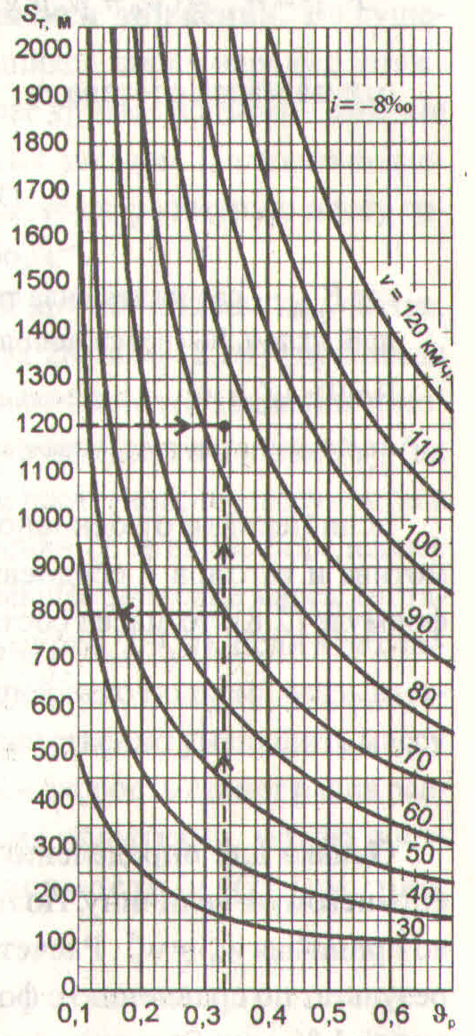

Преподаватель_____________

 | ЭКЗАМЕНАЦИОННЫЙ БИЛЕТ № 12  По дисциплине  МДК. 01.02. Изыскания и проектирование железных дорог  для специальности 23.02.08  «Строительство железных дорог, путь и путевое хозяйство»  3 курс | УТВЕРЖДАЮ  Заместитель директора по учебной работе СПО  НИПС – филиал ПривГУПС  ________________  Девятов Д.М.  «___» ___________ 2024г.
1 Опишите метод трассирования в местности, подверженной снежным заносом.
2 Назовите план и продольный профиль путей на раздельных пунктах. Схемы разъездов с расположением приемо – отправочных путей.
3 Приведите схему размещения разъезда поперечного типа на станционной площадке.

Преподаватель_____________

 | ЭКЗАМЕНАЦИОННЫЙ БИЛЕТ № 13  По дисциплине  МДК. 01.02. Изыскания и проектирование железных дорог  для специальности 23.02.08  «Строительство железных дорог, путь и путевое хозяйство»  3 курс | УТВЕРЖДАЮ  Заместитель директора по учебной работе СПО  НИПС – филиал ПривГУПС  ________________  Девятов Д.М.  «___» ___________ 2024г.
1 Опишите трассирование на водоразделах. Трассирование поперечно – водораздельными ходами.
2 Перечислите взаимодействие сил, приложенных к поезду. Характер и режимы движения поезда.
3 Назовите элементы плана железной дороги. Ограничение величин градусов в минимальную, максимальную сторону.

Преподаватель_____________

 | ЭКЗАМЕНАЦИОННЫЙ БИЛЕТ № 14  По дисциплине  МДК. 01.02. Изыскания и проектирование железных дорог  для специальности 23.02.08  «Строительство железных дорог, путь и путевое хозяйство»  3 курс | УТВЕРЖДАЮ  Заместитель директора по учебной работе СПО  НИПС – филиал ПривГУПС  ________________  Девятов Д.М.  «___» ___________ 2024г.
1 Перечислите принципы трассирования на вольных ходах. Приведите поясняющие схемы.
2 Опишите уклоны продольного профиля. Вредный и безвредные спуски.
3 Задача: Определите удельное сопротивление движению локомотивов (Н/кН) для электровоза ЭР22 на звеньевом пути.
Преподаватель_____________

 | ЭКЗАМЕНАЦИОННЫЙ БИЛЕТ № 15  По дисциплине  МДК. 01.02. Изыскания и проектирование железных дорог  для специальности 23.02.08  «Строительство железных дорог, путь и путевое хозяйство»  3 курс | УТВЕРЖДАЮ  Заместитель директора по учебной работе СПО  НИПС – филиал ПривГУПС  ________________  Девятов Д.М.  «___» ___________ 2024г.
1 Опишите технологию камерального трассирования.
2 Назовите план и продольный профиль путей на раздельных пунктах. Длина площадок обгонных пунктов.
3 Определите по рисункам а), б) типы водопропускных труб по форме сечения.

а)
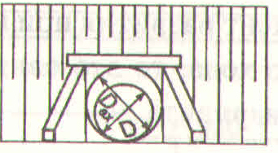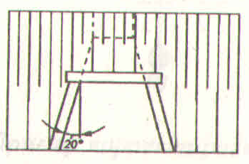

б)
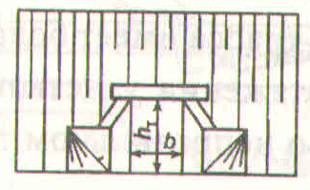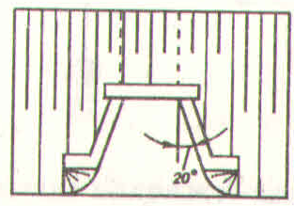 Преподаватель_____________

 | ЭКЗАМЕНАЦИОННЫЙ БИЛЕТ № 16  По дисциплине  МДК. 01.02. Изыскания и проектирование железных дорог  для специальности 23.02.08  «Строительство железных дорог, путь и путевое хозяйство»  3 курс | УТВЕРЖДАЮ  Заместитель директора по учебной работе СПО  НИПС – филиал ПривГУПС  ________________  Девятов Д.М.  «___» ___________ 2024г.
1 Опишите классификацию участков (ходов) трассы.
2 Перечислите план путей на раздельных пунктах. Схема разъезда на обратных кривых при расположении путей.
3 Задача: Определите средний естественный уклон местности i_{ср. ест.}, ‰ при уклоне местности для первого варианта равным 5,6‰, для второго варианта равным 4,6‰

Преподаватель_____________

 | ЭКЗАМЕНАЦИОННЫЙ БИЛЕТ № 17  По дисциплине  МДК. 01.02. Изыскания и проектирование железных дорог  для специальности 23.02.08  «Строительство железных дорог, путь и путевое хозяйство»  3 курс | УТВЕРЖДАЮ  Заместитель директора по учебной работе СПО  НИПС – филиал ПривГУПС  ________________  Девятов Д.М.  «___» ___________ 2024г.
1 Опишите трассирование в заболоченных районах.
2 Назовите принципы обеспечения безопасности и плавности движения поездов.
3 Перечислите основные цели реконструкции плана и нормы проектирования.

Преподаватель_____________

 | ЭКЗАМЕНАЦИОННЫЙ БИЛЕТ № 18  По дисциплине  МДК. 01.02. Изыскания и проектирование железных дорог  для специальности 23.02.08  «Строительство железных дорог, путь и путевое хозяйство»  3 курс | УТВЕРЖДАЮ  Заместитель директора по учебной работе СПО  НИПС – филиал ПривГУПС  ________________  Девятов Д.М.  «___» ___________ 2024г.
1 Опишите трассирование в районах распространения сыпучих песков.
2 Назовите принципы решения тормозных задач. Тормозной путь.
3 Приведите описание и назначение схемы разъездов с расположением приемо – отправочных путей по продольному разрезу.

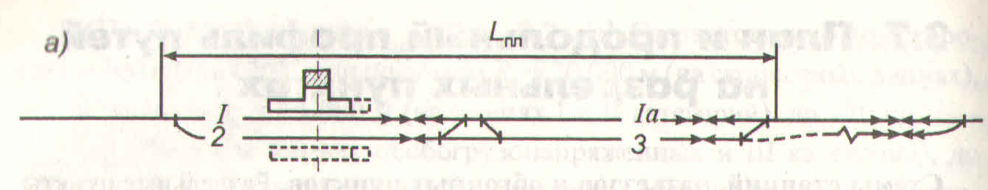
Преподаватель_____________

 | ЭКЗАМЕНАЦИОННЫЙ БИЛЕТ № 19  По дисциплине  МДК. 01.02. Изыскания и проектирование железных дорог  для специальности 23.02.08  «Строительство железных дорог, путь и путевое хозяйство»  3 курс | УТВЕРЖДАЮ  Заместитель директора по учебной работе СПО  НИПС – филиал ПривГУПС  ________________  Девятов Д.М.  «___» ___________ 2024г.
1 Опишите показатели трассы и их анализ.
2 Назовите принципы обеспечения в поездах допускаемых значений продольных сил и ускорений. Схема участков пути, неблагоприятные по условиям плавности движения поездов.
3 Определите по схеме тормозной путь при экстренном торможении.
Задача: Дано: расчетный тормозной коэффициент у грузового поезда V = 0,33; движение по спуску 8‰; скорость V = 70км/ч;

Преподаватель_____________

 | ЭКЗАМЕНАЦИОННЫЙ БИЛЕТ № 20  По дисциплине  МДК. 01.02. Изыскания и проектирование железных дорог  для специальности 23.02.08  «Строительство железных дорог, путь и путевое хозяйство»  3 курс | УТВЕРЖДАЮ  Заместитель директора по учебной работе СПО  НИПС – филиал ПривГУПС  ________________  Девятов Д.М.  «___» ___________ 2024г.
1 Опишите план путей на раздельных пунктах.
2 Назовите элементы трасс железных дорог. Трасса железной дороги. План трассы. Продольный профиль железной дороги, проектная линия.
3 Определите по схеме режим протекания воды в трубе. дать его описание.

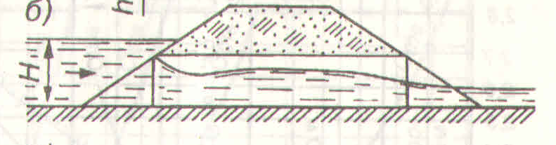 Преподаватель_____________

 | ЭКЗАМЕНАЦИОННЫЙ БИЛЕТ № 21  По дисциплине  МДК. 01.02. Изыскания и проектирование железных дорог  для специальности 23.02.08  «Строительство железных дорог, путь и путевое хозяйство»  3 курс | УТВЕРЖДАЮ  Заместитель директора по учебной работе СПО  НИПС – филиал ПривГУПС  ________________  Девятов Д.М.  «___» ___________ 2024г.
1 Назовите уклоны продольного профиля. Уклон усиленной тяги.
2 Приведите принципы проверки массы состава по условию трогания с места.
3 Опишите методику проектирования реконструкции плана.

Преподаватель_____________

 | ЭКЗАМЕНАЦИОННЫЙ БИЛЕТ № 22  По дисциплине  МДК. 01.02. Изыскания и проектирование железных дорог  для специальности 23.02.08  «Строительство железных дорог, путь и путевое хозяйство»  3 курс | УТВЕРЖДАЮ  Заместитель директора по учебной работе СПО  НИПС – филиал ПривГУПС  ________________  Девятов Д.М.  «___» ___________ 2024г.
1 Опишите построение продольного профиля железнодорожного пути. Масштабы построения продольного профиля. Сетка, помещаемая под продольным профилем
2 Назовите устройство пути в профиле по кривой малых радиусов Схема сопряжения уклонов профиля.
3 Приведите показатели работы железных дорог. Грузооборот, пассажирооборот, грузонапряженность.
Преподаватель_____________

 | ЭКЗАМЕНАЦИОННЫЙ БИЛЕТ № 23  По дисциплине  МДК. 01.02. Изыскания и проектирование железных дорог  для специальности 23.02.08  «Строительство железных дорог, путь и путевое хозяйство»  3 курс | УТВЕРЖДАЮ  Заместитель директора по учебной работе СПО  НИПС – филиал ПривГУПС  ________________  Девятов Д.М.  «___» ___________ 2024г.
1 Опишите трассирование в горных районах. Курумы, обвалы, оползни, сель, снежные лавины.
2 Приведите длину элементов профиля и их сопряжение. Элементы переходной крутизны.
3 Назовите этапы и содержание изыскательских работ.
Преподаватель_____________

 | ЭКЗАМЕНАЦИОННЫЙ БИЛЕТ № 24  По дисциплине  МДК. 01.02. Изыскания и проектирование железных дорог  для специальности 23.02.08  «Строительство железных дорог, путь и путевое хозяйство»  3 курс | УТВЕРЖДАЮ  Заместитель директора по учебной работе СПО  НИПС – филиал ПривГУПС  ________________  Девятов Д.М.  «___» ___________ 2024г.
1 Опишите размещение водопропускных сооружений.
2 Назовите пересечения железных дорог с другими путями сообщения.
3 Опишите порядок прокладки магистральных ходов. Приведите поясняющие схемы.

Преподаватель_____________

 | ЭКЗАМЕНАЦИОННЫЙ БИЛЕТ № 25  По дисциплине  МДК. 01.02. Изыскания и проектирование железных дорог  для специальности 23.02.08  «Строительство железных дорог, путь и путевое хозяйство»  3 курс | УТВЕРЖДАЮ  Заместитель директора по учебной работе СПО  НИПС – филиал ПривГУПС  ________________  Девятов Д.М.  «___» ___________ 2024г.
1 Опишите трассирование в сейсмических районах.
2 Приведите профиль путей на раздельных пунктах. Продольный профиль раздельных пунктов вогнутого очертания.
3 Назовите основные показатели работы. Грузовые и пассажирские перевозки.

Преподаватель_____________

 | ЭКЗАМЕНАЦИОННЫЙ БИЛЕТ № 26  По дисциплине  МДК. 01.02. Изыскания и проектирование железных дорог  для специальности 23.02.08  «Строительство железных дорог, путь и путевое хозяйство»  3 курс | УТВЕРЖДАЮ  Заместитель директора по учебной работе СПО  НИПС – филиал ПривГУПС  ________________  Девятов Д.М.  «___» ___________ 2024г.
1 Приведите типы водопропускных сооружений. Сток поверхностных вод.
2 Назовите принципы обеспечения безопасности движения поездов по крутым затяжным спускам.
3 Опишите силы, действующие на поезд, полные и удельные силы. Удельная сила тяги, сопротивление движению, тормозная сила.
Преподаватель_____________

 | ЭКЗАМЕНАЦИОННЫЙ БИЛЕТ № 27  По дисциплине  МДК. 01.02. Изыскания и проектирование железных дорог  для специальности 23.02.08  «Строительство железных дорог, путь и путевое хозяйство»  3 курс | УТВЕРЖДАЮ  Заместитель директора по учебной работе СПО  НИПС – филиал ПривГУПС  ________________  Девятов Д.М.  «___» ___________ 2024г.
1 Назовите типы водопропускных сооружений. Сток весеннего половодья.
2 Приведите план и продольный профиль путей на раздельных пунктах. Длина площадок разъездов.
3 Опишите съемку полосы местности вдоль магистрального хода.

Преподаватель_____________

 | ЭКЗАМЕНАЦИОННЫЙ БИЛЕТ № 28  По дисциплине  МДК. 01.02. Изыскания и проектирование железных дорог  для специальности 23.02.08  «Строительство железных дорог, путь и путевое хозяйство»  3 курс | УТВЕРЖДАЮ  Заместитель директора по учебной работе СПО  НИПС – филиал ПривГУПС  ________________  Девятов Д.М.  «___» ___________ 2024г.
1Приведите технико – экономическое сравнение вариантов по стоимостным показателям.
2 Назовите план и продольный профиль путей на раздельных пунктах. Длина площадок станций.
3 Определите по схеме режим протекания воды в трубе, дать его описание.

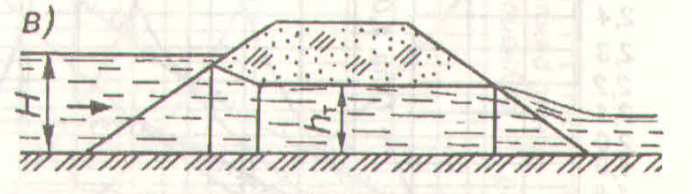Преподаватель_____________

 | ЭКЗАМЕНАЦИОННЫЙ БИЛЕТ № 29  По дисциплине  МДК. 01.02. Изыскания и проектирование железных дорог  для специальности 23.02.08  «Строительство железных дорог, путь и путевое хозяйство»  3 курс | УТВЕРЖДАЮ  Заместитель директора по учебной работе СПО  НИПС – филиал ПривГУПС  ________________  Девятов Д.М.  «___» ___________ 2024г.
1 Приведите типы водопропускных сооружений. Сток дождевых паводков.
2 Назовите уклоны продольного профиля. Уравновешенный уклон.
3 Опишите силы сопротивления движению поезда. Основная, дополнительная сила сопротивления движению поезда.

Преподаватель_____________

 | ЭКЗАМЕНАЦИОННЫЙ БИЛЕТ № 30  По дисциплине  МДК. 01.02. Изыскания и проектирование железных дорог  для специальности 23.02.08  «Строительство железных дорог, путь и путевое хозяйство»  3 курс | УТВЕРЖДАЮ  Заместитель директора по учебной работе СПО  НИПС – филиал ПривГУПС  ________________  Девятов Д.М.  «___» ___________ 2024г.
1 Перечислите перечень работ, выполняемых при усилении земляного полотна
2 Назовите принципы предохранения железнодорожного пути от размыва и затопления.
3 Задача: Определите удельное сопротивление движению локомотивов (Н/кН) для электровоза ВЛ 80^{к} в режиме холостого хода.

Преподаватель_____________

2.3.3.3 Комплект материалов для оценки сформированности общих и профессиональных компетенций по виду профессиональной деятельности в форме защиты курсового проекта (работы)
Выполнение курсового проекта (работы) по ПМ. 01 Проведение геодезических работ при изысканиях по реконструкции, проектированию, строительству железных дорог учебным планом и рабочей программой – не предусмотрено.

III. Оценка по учебной и производственной практике

3.1. Формы и методы оценивания
Предметом оценки по учебной УП.01.01 и производственной практике (по профилю специальности) обязательно являются дидактические единицы «приобретение практического опыта» и «уметь».
Контроль и оценка этих дидактических единиц осуществляются с использованием следующих форм и методов:
-контроль и оценка по учебной практике проводится на основе характеристики обучающегося с места прохождения практики, составленной и завизированной представителем образовательного учреждения и ответственным лицом образовательного учреждения организации (базы практики). В характеристике отражаются виды работ, выполненные обучающимся во время практики, их объем, качество выполнения в соответствии с технологией и требованиями организации, в которой проходила практика.
-контроль и оценка по производственной практике проводится на основе характеристики обучающегося с места прохождения практики, составленной и завизированной представителем образовательного учреждения и ответственным лицом организации (базы практики). В характеристике отражаются виды работ, выполненные обучающимся во время практики, их объем, качество выполнения в соответствии с технологией и требованиями организации, в которой проходила практика (ПМС, ПЧ).
-документы, подтверждающие качество выполнения работ: аттестационный лист о прохождении практики, выписка из трудовой книжки, справка с места работы, приказ с ОК предприятия о зачислении на практику.
Оценка по учебной и производственной практике выставляется на основании аттестационного листа.
Например: на базе данных аттестационного листа (характеристики учебной и профессиональной деятельности обучающегося на практике) с указанием видов работ, выполненных обучающимся во время практики, их объема, качества выполнения в соответствии с технологией и (или) требованиями организации, в которой проходила практика, либо образовательного учреждения (для учебной практики).
Результатом оценки учебной и производственной практики является дифференцированный зачет.

3.2. Перечень видов работ для проверки результатов освоения программы профессионального модуля на практике

3.2.1. Учебная практика
Требования к практическому опыту и коды формируемых профессиональных компетенций | Коды и наименование формируемых профессиональных, общих компетенций, умений | Виды и объем работ на учебной и/ или производственной практике, требования к их выполнению и/ или условия выполнения | Документ, подтверждающий качество выполнения работ
1 | 2 | 3 | 4
ПК 1.1-1.3. | ОК 1; ОК 2; ОК 3;  ОК 4;  ОК 5; ОК 6; ОК 7;  ОК 8; ОК 9 | Учебная (геодезическая)практика-  144 часа | Аттестационный лист о прохождении практики

Целью оценки по учебной практике является оценка: 1) профессиональных и общих компетенций; 2) практического опыта и умений.
Оценка по учебной практике выставляется на основании данных аттестационного листа (характеристики профессиональной деятельности студента на практике) с указанием видов работ, выполненных обучающимся во время практики, их объема, качества выполнения в соответствии с технологией и (или) требованиями организации, в которой проходила практика.

Иметь практический опыт | Виды и объем работ на учебной практике, требования к их выполнению и /или условия выполнения | Документ, подтверждающий качество выполнения работ
ПО -1 - по разбивке трассы, закрепление точек на местности; | Теодолитная съемка:  1 рекогносцировка местности;  2 выбор положения опорных точек съемочного обоснования, закрепление точек в натуре, выбор способов съемки ситуации;  3 проложение теодолитного хода;  4 съемка ситуации с ведением абриса.  Продольное нивелирование:  1 закрепление вершин трассы и разбивка пикетажа между вершинами;  2 определение высот ряда точек;  3 разбивка поперечников для характеристики рельефа местности.  Нивелирование поверхности:  1 уточнение границ участка, построение схемы сетки квадратов;  2 нивелирование поверхности по квадратам | Аттестационный лист
ПО -2 - по обработке технической документации | Теодолитная съемка:  1 камеральная обработка результатов полевых измерений и составление плана.  Продольное нивелирование:  1 ведение пикетажного журнала;  2 камеральная обработка полевых измерений.  3 построение продольного и поперечных профилей трассы.  Нивелирование поверхности:  1 построение продольного и поперечного профилей;  2 построение топографического плана с горизонталями способом интерполяции (аналитический и графический способы);  3 вычисление превышений по замкнутому ходу;  4 составление журнала нивелирования точек. | Аттестационный лист

ПО -2 - по обработке технической документации | Теодолитная съемка:  1 камеральная обработка результатов полевых измерений и составление плана.  Продольное нивелирование:  1 ведение пикетажного журнала;  2 камеральная обработка полевых измерений.  3 построение продольного и поперечных профилей трассы.  Нивелирование поверхности:  1 построение продольного и поперечного профилей;  2 построение топографического плана с горизонталями способом интерполяции (аналитический и графический способы);  3 вычисление превышений по замкнутому ходу;  4 составление журнала нивелирования точек. | Аттестационный лист
Критерии оценки учебной практики
Вид работ | Критерии оценок
Вид работ | «отлично» | «хорошо» | «удовлетворительно» | «неудовлетворительно»
Теодолитная съемка
Тахеометрическая съемка участка местности.
Разбивка и нивелирование трассы.
Разбивка круговых кривых
Нивелирование площадки
Нивелирование существующего железнодорожного пути
Съемка железнодорожных кривых
Нивелирование водотока
Камеральная обработка материалов
Оценка по практике в целом выводится как среднеарифметическая из оценок, выставленных по каждому из видов работ.
3.2.2. Производственная практика (по профилю специальности)
ПМ. 01. Проведение геодезических работ при изысканиях по реконструкции, проектированию, строительству и эксплуатации железных дорог

Требования к практическому опыту и коды формируемых профессиональных компетенций | Коды и наименование формируемых профессиональных, общих компетенций, умений | Виды и объем работ на учебной и/ или производственной практике, требования к их выполнению и/ или условия выполнения | Документ, подтверждающий качество выполнения работ
1 | 2 | 3 | 4
ПК 1.1-1.3. | ОК 1; ОК 2; ОК 3;  ОК 4;  ОК 5; ОК 6; ОК 7;  ОК 8; ОК 9 | Производственная практика (по профилю специальности)-72часа | Аттестационный лист о прохождении практики

Перечень видов работ производственной практики
Виды работ | Коды проверяемых результатов
Виды работ | ПК | ОК | ПО, У
Выполнение различных видов геодезических съемок. Обработка материалов геодезических съемок.  Нивелирование существующего железнодорожного пути.  Съемка железнодорожных кривых. | ПК 1.1-ПК 1.3 | ОК1 – ОК9 | ПО1, У2

3.2.2. Результаты освоения программы производственной практики
Результатом освоения программы производственной практики являются сформированные профессиональные и общие компетенции:

Код | Наименование компетенций
ПК 1.1. | Выполнять различные виды геодезических съемок
ПК 1.2. | Обрабатывать материалы геодезических съемок
ПК 1.3. | Производить разбивку на местности элементов железнодорожного пути и искусственных сооружений для строительства железных дорог
ОК 1 | Выбирать способы решения задач профессиональной деятельности применительно к различным контекстам
ОК 2 | Использовать современные средства поиска, анализа и интерпретации информации и информационные технологии для выполнения задач профессиональной деятельности
ОК 3 | Планировать и реализовывать собственное профессиональное и личностное развитие, предпринимательскую деятельность в профессиональной сфере, использовать знания по финансовой грамотности в различных жизненных ситуациях
ОК 4 | Эффективно взаимодействовать и работать в коллективе и команде
ОК 5 | Осуществлять устную и письменную коммуникацию на государственном языке Российской Федерации с учетом особенностей социального и культурного контекста
ОК 6 | Проявлять гражданско-патриотическую позицию, демонстрировать осознанное поведение на основе традиционных общечеловеческих ценностей, в том числе с учетом гармонизации межнациональных и межрелигиозных отношений, применять стандарты антикоррупционного поведения
ОК 7 | Содействовать сохранению окружающей среды, ресурсосбережению, применять знания об изменении климата, принципы бережливого производства, эффективно действовать в чрезвычайных ситуациях
ОК 8 | Использовать средства физической культуры для сохранения и укрепления здоровья в процессе профессиональной деятельности и поддержания необходимого уровня физической подготовленности
ОК 9 | Пользоваться профессиональной документацией на государственном и иностранном языках

3.2.3 Формы контроля
ПМ.01 Проведение геодезических работ при изысканиях по реконструкции, проектированию, строительству и эксплуатации железных дорог (базовая подготовка):
производственная практика (по профилю специальности) - дифференцированный зачет 6 семестр.

3.2.4 Количество часов на освоение программы производственной практики
В рамках освоения ПМ.01 Проведение геодезических работ при изысканиях по реконструкции, проектированию, строительству и эксплуатации железных дорог (базовая подготовка):
-ПМ.01.01производственная практика (по профилю специальности) -72 часа.

3.3. Форма аттестационного листа по практике (заполняется на каждого обучающегося)
Дифференцированный зачет по производственной практике выставляется на основании данных аттестационного листа (характеристики профессиональной деятельности обучающегося на практике) с указанием видов работ, выполненных обучающимся во время практики, их объема, качества выполнения в соответствии с технологией и (или) требованиями организации, в которой проходила практика.

АТТЕСТАЦИОННЫЙ ЛИСТ-ХАРАКТЕРИСТИКА

Выдан ____________________ студенту ___3___курса специальности 23.02.10 Строительство железных дорог, путь и путевое хозяйство прошедшему производственную практику ПП.01.01 по профессиональному модулю ПМ.01 Проведение геодезических работ при изысканиях по реконструкции, проектированию, строительству и эксплуатации железных дорог в объеме __72_ часов с __ г. и по____ г. в ___________________________
За время практики выполнены виды работ:
Виды и объем работ выполненных во время практики | Ф. И. О.,  должность и подпись ответственного лица по практики от филиала
Выполнение различных видов геодезических съемок. Обработка материалов геодезических съемок.  Нивелирование существующего железнодорожного пути.  Съемка железнодорожных кривых. | преподаватель специальных дисциплин
2. За время практики студент проявил личностные и деловые качества:
 | Проявленные личностные и деловые качества | Степень проявления
 | Проявленные личностные и деловые качества | Не проявлял | Проявлял эпизодически | Проявлял регулярно
1 | Способность самостоятельно определять профессиональную задачу и этапы ее решения |  |  | Проявлял регулярно
2 | Использование информационно-коммуникационных технологий при освоении вида профессиональной деятельности |  |  | Проявлял регулярно
3 | Способность самостоятельно определять задачи профессионального и личностного развития, заниматься самообразованием. |  |  | Проявлял регулярно
4 | Способность работать в коллективе и команде, обеспечивать ее сплочение, эффективно общаться с коллегами, руководством, потребителями. |  |  | Проявлял регулярно
5 | Способность грамотно излагать свои мысли и оформлять текстовые документы |  |  | Проявлял регулярно
6 | Ответственное отношение к выполнению порученных производственных заданий |  |  | Проявлял регулярно
7 | Способность действовать рационально, в том числе в чрезвычайных ситуациях, с соблюдением норм экологической безопасности |  |  | Проявлял регулярно
8 | Использование в профессиональной деятельности средств профилактики перенапряжения и укрепления здоровья |  |  | Проявлял регулярно
9 | Умение пользоваться профессиональной документацией для решения задач трудовой деятельности |  |  | Проявлял регулярно
3. За время прохождения практики у обучающегося были сформированы компетенции (элементы компетенций):

№ | Перечень общих и профессиональных компетенций |  | Компетенция  (элемент компетенции)
№ |  |  | сформирована | не сформирована
1. Общие компетенции
1 | ОК 1. Понимать сущность и социальную значимость своей будущей профессии, проявлять к ней устойчивый интерес. |  | сформирована
2 | ОК 2. Организовывать собственную деятельность, выбирать типовые методы и способы выполнения профессиональных задач, оценивать их эффективность и качество. |  | сформирована
3 | ОК 3. Принимать решения в стандартных и нестандартных ситуациях и нести за них ответственность. |  | сформирована
4 | ОК 4. Осуществлять поиск и использование информации, необходимой для эффективного выполнения профессиональных задач, профессионального и личностного развития. |  | сформирована
5 | ОК 5. Использовать информационно-коммуникационные технологии в профессиональной деятельности. |  | сформирована
6 | ОК 6. Работать в коллективе и команде, эффективно общаться с коллегами, руководством, потребителями. |  | сформирована
7 | ОК 7. Брать на себя ответственность за работу членов команды (подчиненных), результат выполнения заданий. |  | сформирована
8 | ОК 8. Самостоятельно определять задачи профессионального и личностного развития, заниматься самообразованием, осознанно планировать повышение квалификации. |  | сформирована
9 | ОК 9. Ориентироваться в условиях частой смены технологий в профессиональной деятельности. |  | сформирована
2. Профессиональные компетенции
№ | Код и формулировка ПК | Основные показатели оценки результата | Компетенция (элемент компетенции)
№ | Код и формулировка ПК | Основные показатели оценки результата | сформирована | не сформирована
1 | ПК 1.1. Выполнять различные виды геодезических съемок | точность и технологическая грамотность выполнения геодезических съемок при полевом трассировании, различных видах ремонта и эксплуатации пути | сформирована
2 | ПК 1.2. Обрабатывать материалы геодезических съемок | грамотное выполнение обработки материалов геодезических съемок, трассирование по картам, проектирование продольного и поперечного профилей, выбор оптимального варианта | сформирована
3 | ПК 1.3. Производить разбивку на местности элементов железнодорожного пути и искусственных сооружений для строительства железных дорог | точность и грамотность выполнения разбивочных работ, ведения геодезического контроля на различных этапах строительства и эксплуатации железных дорог | сформирована

Итоговая оценка по практике ПП.01.01профессионального модуля ПМ.01 Проведение геодезических работ при изысканиях по реконструкции, проектированию, строительству и эксплуатации железных дорог______________

М.п. Руководитель практики от предприятия __________ ________ ___________
«___»_______20 г. Ф. И. О. должность подпись

Ответственное лицо по практики от филиала __________ _________ _________ «_____»_______20 г. Ф. И. О. должность подпись

С результатами прохождения
практики ознакомлен ___________ __________ ______ «____»________20 г. Ф. И. О. подпись обучающегося

3.3 Форма аттестационного листа по учебной практике

МИНИСТЕРСТВО ТРАНСПОРТА РОССИЙСКОЙ ФЕДЕРАЦИИ
ФЕДЕРАЛЬНОЕ АГЕНТСТВО ЖЕЛЕЗНОДОРОЖНОГО ТРАНСПОРТА
ФЕДЕРАЛЬНОЕ ГОСУДАРСТВЕННОЕ БЮДЖЕТНОЕ ОБРАЗОВАТЕЛЬНОЕ УЧРЕЖДЕНИЕ ВЫСШЕГО ОБРАЗОВАНИЯ
«ПРИВОЛЖСКИЙ ГОСУДАРСТВЕННЫЙ УНИВЕРСИТЕТ ПУТЕЙ СООБЩЕНИЯ»
НИЖЕГОРОДСКИЙ ИНСТИТУТ ПУТЕЙ СООБЩЕНИЯ
Филиал федерального государственного бюджетного образовательного учреждения высшего образования «Приволжский государственный университет путей сообщения»
(НИПС - филиал ПривГУПС)

аттестационный лист по учебной (ГЕОДЕЗИЧЕСКОЙ)
практике

________________________________________________________________,
ФИО
обучающийся на ___2__ курсе по профессии специальности 23.02.08 Строительство железных дорог, путь и путевое хозяйство успешно прошел(ла) УП.01.01 Учебную практику (геодезическую) по профессиональному модулю ПМ 01. Проведение геодезических работ при изысканиях по реконструкции, проектированию, строительству железных дорог в объеме _144_ часа с « __ »______20 г. по « __ »______20 г.
в организации _____филиале СамГУПС в г.Пензе______
наименование организации, юридический адрес

Виды и качество выполнения работ
Работы, выполненные студентом во время практики | Качество выполнения работ в соответствии с технологией
Виды | Качество выполнения работ в соответствии с технологией
Теодолитная съемка
Тахеометрическая съемка участка местности.
Разбивка и нивелирование трассы.
Разбивка круговых кривых.
Нивелирование по квадратам
Нивелирование существующего железнодорожного пути.
Нивелирование водотока
Камеральная обработка материалов
Итоговая оценка (дифференцированный зачет)

Характеристика профессиональной деятельности студента во время учебной практики
УП.01.01 Учебную практику (геодезическую) по профессиональному модулю ПМ 01. Проведение геодезических работ при изысканиях по реконструкции, проектированию, строительству железных дорог: качество выполненных работ соответствует технологии.

Заключение: аттестуемый продемонстрировал владение профессиональными и общими компетенциями ОК1-ОК9, ПК 1.1, ПК 1.2, ПК 1.3.

_______________/_________________, Подпись ответственного лица от
Подпись Ф.И.О НИПС – филиала ПривГУПС

Дата «___»_________20__ г.

IV. Контрольно-оценочные материалы для экзамена (квалификационного)

4.1. Формы проведения экзамена (квалификационного)

Экзамен (квалификационный) представляет собой – сочетание накопительной/рейтинговой системы с учетом оценивания экзамена по МДК01.01, дифференцированного зачета МДК01.02 на основании данных аттестационного листа по практике. Заключение по профессиональным компетенциям должно быть положительным. Оценка в этом случае - «вид профессиональной деятельности освоен». При отрицательном заключении хотя бы по одной из профессиональных компетенций принимается решение «вид профессиональной деятельности не освоен»

4.2 Форма оценочной ведомости по профессиональному модулю

ОЦЕНОЧНАЯ ВЕДОМОСТЬ
__________________________
^{ФИО кандидата}
по профессиональному модулю: ПМ.01 «Проведение геодезических работ при изысканиях по реконструкции, проектированию, строительству и эксплуатации железных дорог»
образовательной программы по специальности
23.02.08 Строительство железных дорог, путь и путевое хозяйство
наименование специальности, программы профессиональной подготовки, переподготовки, повышения квалификации
Профессиональный модуль осваивался в объеме час.
с « » 20 г. по « » 20 г.
Итоги квалификационного экзамена по профессиональному модулю:
Профессиональные компетенции |  |  |  |  |  |  |  |  |  | Оценка («освоена / не освоена»)
ПК 1.1 | Выполнять различные виды геодезических съемок
ПК 1.2 | Обрабатывать материалы геодезических съемок
ПК 1.3 | Производить разбивку на местности элементов железнодорожного пути и искусственных сооружений для строительства железных дорог
Итоговый результат по профессиональному модулю:
Вид профессиональной деятельности: ПМ.01 «Проведение геодезических работ при изысканиях по реконструкции, проектированию, строительству и эксплуатации железных дорог»
 |  |  |  |  | _____________________ / __________________
 |  |  |  |  | («освоен / не освоен» оценка)
Состав комиссии |  |  |  |  |  | Подпись |  |  |  | ФИО
Председатель аттестационной комисии
Члены комиссии:
 | Дата: « » 20 г.
С оценочной ведомостью ознакомлен (а) ______________________ / ______________ .
 |  |  |  |  |  |  | подпись обучающегося

4.3. Форма комплекта экзаменационных материалов

Паспорт
Назначение:
Экзамен (квалификационный) является форма итоговой аттестации по профессиональному модулю ПМ 01.01 Проведение геодезических работ при изысканиях по реконструкции, проектированию, строительству и эксплуатации железных дорог на специальности 08.02.10Строительство железных дорог, путь и путевое хозяйство, и проводится в 8-м семестре.
Целью экзамена (квалификационного) является проверка:
- готовности студента к выполнению вида профессиональной деятельности «Проведение геодезических работ при изысканиях по реконструкции, проектированию, строительству и эксплуатации железных дорог»;
- сформированности профессиональных компетенций ПК 1.1 – 1.3, ОК 1 – 9.
По итогам экзамена (квалификационного) аттестационная комиссия принимает однозначное решение: «вид профессиональной деятельности «освоен / не освоен», который фиксируется в оценочной ведомости.
Условия:
К экзамену (квалификационному) допускаются студенты, успешно освоившие все элементы программы ПМ.01.01 – МДК.01.01, МДК.01.02, УП.01.01, ПП.01.01.
Экзамен (квалификационный) проводится аттестационной комиссией, состав которой утверждается приказом директора. В состав комиссии, в обязательном порядке, включается представитель от работодателя.
Экзамен (квалификационный) проводится за счёт времени, отведённого на промежуточную аттестацию (в период экзаменационной сессии).
Вид:
Видом экзамена (квалификационного) по ПМ.01.01 Проведение геодезических работ при изысканиях по реконструкции, проектированию, строительству и эксплуатации железных дорог является – экзамен.
Оцениваемые компетенции:
ПК 1.1. Выполнять различные виды геодезических съемок.
ПК 1.2. Обрабатывать материалы геодезических съемок.
ПК 1.3. Производить разбивку на местности элементов железнодорожного пути и искусственных сооружений для строительства железных дорог.
ОК 1. Понимать сущность и социальную значимость своей будущей профессии, проявлять к ней устойчивый интерес.
ОК 2. Организовывать собственную деятельность, выбирать типовые методы и способы выполнения профессиональных задач, оценивать их эффективность и качество.
ОК 3. Принимать решения в стандартных и нестандартных ситуациях и нести за них ответственность.
ОК 4. Осуществлять поиск и использование информации, необходимой для эффективного выполнения профессиональных задач, профессионального и личностного развития.
ОК 5. Использовать информационно-коммуникационные технологии в профессиональной деятельности.
ОК 6. Работать в коллективе и в команде, эффективно общаться с коллегами, руководством, потребителями.
ОК 7. Брать на себя ответственность за работу членов команды (подчиненных), за результаты выполнения заданий.
ОК 8. Самостоятельно определять задачи профессионального и личностного развития, заниматься самообразованием, осознанно планировать повышение квалификации.
ОК 9. Ориентироваться в условиях частой смены технологий в профессиональной деятельности.

4.4 Перечень заданий , выполняемых в ходе экзамена (квалификационного)

Экзамен (квалификационный) представляет собой комплекс теоретических и практических заданий. Условием положительной аттестации (вид профессиональной деятельности освоен) на экзамене квалификационном является положительная оценка освоения всех профессиональных компетенций.
Задания к квалификационному экзамену формируются 3 способами:
1. Задания, ориентированные на проверку освоения вида деятельности (всего модуля) в целом.
2. Задания, проверяющие освоение группы компетенций, соответствующих определенному разделу модуля.
3. Задания, проверяющие освоение отдельной компетенции внутри ПМ.
Пакет экзаменатора
Условия
Количество билетов(пакетов) для экзаменующихся:
30 билетов (90 заданий)
Время выполнения каждого задания и максимальное время на квалификационный экзамен:
Задание № 1 15 мин./час.
Задание № 2 15 мин./час.
Задание № 3 15 мин./час.
Всего на экзамен 45 мин./час.
Литература для обучающегося:

Основные источники:

1. Водолагина, И.Г. Технология геодезических работ [Текст]: учебник для СПО / И.Г. Водолагина, С.Г. Литвинова. - Москва: ФГБУ ДПО "УМЦ по образованию на ж/д транспорте", 2018 г. - 111 с. - (Среднее профессиональное образование).
2. Водолагина, И.Г. Технология геодезических работ [Электронный ресурс]: учебник для СПО / И.Г. Водолагина, С.Г. Литвинова. — Москва: ФГБУ ДПО «Учебно-методический центр по образованию на железнодорожном транспорте», 2018. — 111 с. Режим доступа: http://umczdt.ru/books/35/18702/— ЭБ «УМЦ ЖДТ» по паролю
3. Копыленко, В.А. Изыскания и проектирование железных дорог [Текст]: учебник для СПО по специальности 08.02.10 "Строительство железных дорог, путь и путевое хозяйство" / В.А. Копыленко, В.В. Космин, - Москва: ФГБУ ДПО "УМЦ по образованию на ж/д транспорте", 2017 г. - 573 с. - (Среднее профессиональное образование).
4. Копыленко, В.А. Изыскания и проектирование железных дорог [Электронный ресурс]: учебник для СПО по специальности 08.02.10 "Строительство железных дорог, путь и путевое хозяйство" / В.А. Копыленко, В.В. Космин, - Москва: ФГБУ ДПО "УМЦ по образованию на ж/д транспорте", 2017 г. - 573 с. - (Среднее профессиональное образование). – Режим доступа: https://umczdt.ru/books/35/2612/ по паролю
5.Киселев, М.И. Геодезия [Текст]: учебник для учреждений среднего профессионального образования / М.И. Киселев, Д.Ш. Михелев. - 14-е изд., стер. - Москва: Академия, 2018 г. - 384 с. - (Профессиональное образование).

Дополнительные источники (для выполнения внеаудиторной самостоятельной работы):
1. Положение о системе ведения путевого хозяйства ОАО «РЖД». Утв. распоряжением ОАО «РЖД» от 31 декабря 2015г. №3212р.
2. Положение о проведении реконструкции (модернизации) железнодорожного пути. Утв. распоряжением ОАО «РЖД» от 18.01.2013 г.№ 75р.
3.Инструкция по обеспечению безопасности движения поездов при производстве путевых работ. Утв. распоряжением ОАО «РЖД»от 14 декабря 2016г. № 2540р
4.Инструкция по текущему содержанию железнодорожного пути. Утв. распоряжением ОАО «РЖД» от 14 ноября 2016 г. № 2288р.
5.Инструкция по подготовке к работе в зимний период и организации снегоборьбы на железных дорогах, в других филиалах и структурных подразделениях ОАО «РЖД», а также его дочерних и зависимых обществах.Утв. распоряжением от 22.10. 2013г. № 2243
6. «Правила технической эксплуатации железных дорог Российской
Федерации», утв. приказом Минтранса России от 21.12.2012 №286 (с изм., утв.приказами Минтранса России от 12.08.2011 №210, от 04.06.2012 №162, от13.06.2012 №164, от 30.03.2015 №57, от 09.11.2015 №330).
7. Инструкция по сигнализации на железных дорогах Российской
Федерации» (Приложение №7 к ПТЭ), утв. приказом Минтранса России от
21.12.2010 №286 (в ред. приказов Минтранса России от 04.07.2012 №162, от
30.03.2015 №57).
8. Васекина, Е.Е. МДК 01.02 Изыскания и проектирование железных дорог [Электронный ресурс]: МП "ВКР" тема: "Проектирование новой железнодорожной линии". - Москва: УМЦ ЖДТ, 2018. - 72с. Режим доступа: http://umczdt.ru/books/35/127679/ — - Загл. с экрана по паролю
9. Павленко А.В. , МДК 01.02 Изыскания и проектирование железных дорог [Электронный ресурс]: Методическое пособие "ВКР". Тема: "Проект участка новой железной дороги". – Москва: УМЦ ЖДТ, 2018. -52с. Режим доступа: http://umczdt.ru/books/35/127680/ — - Загл. с экрана. По паролю

Журналы и газеты:

1. Газета «Гудок».
2. Газета «Транспорт России»
3. Журнал «Путь и путевое хозяйство
4. Журнал «Железнодорожный транспорт»

Интернет-ресурсы

1. ЭБС IPRbooks - http://www.iprbookshop.ru
2. ЭБС «Лань» - https://e.lanbook.com
3. ЭБС УМЦ ЖДТ УМЦ ЖДТ - http://umczdt.ru/
4. ЭБС Book.ru - https://www.book.ru/
5. ЭБС Юрайт - https://biblio-online.ru/

 | ЭКЗАМЕНАЦИОННЫЙ БИЛЕТ № 1  ПМ.01 Проведение геодезических работ при изысканиях по реконструкции, проектированию, строительству и эксплуатации железных дорог  для специальности 23.02.08  «Строительство железных дорог, путь и путевое хозяйство»  4 курс | УТВЕРЖДАЮ  Заместитель директора по учебной работе СПО  НИПС – филиал ПривГУПС  ________________  Девятов Д.М.  «___» ___________ 2024г.
ТЕОРЕТИЧЕСКОЕ ЗАДАНИЕ

Текст задания1. Опишите классификацию участков (ходов) трассы. Приведите поясняющие схемы.
Текст задания 2. Назовите приборы, применяемые при геометрическом нивелировании. Способ установки.

ПРАКТИЧЕСКОЕ ЗАДАНИЕ
Текст задания:
Подвижной состав расположен на кривой, протяженностью более для смягчения
- Составьте схему смягчения руководящего уклона
- Определите величину эквивалентного подъема
-Смягчите руководящий уклон, расположенный в пределах кривой R=1500м. Руководящий уклон $i_{р}$= 10 ‰, длина смягчения l=1200 м.
Инструкция:

Внимательно прочитайте задание.

При выполнении задания №1 руководствуйтесь разделом «Проектирование плана и продольного профиля железных дорог» в зависимости от руководящего уклона и условий трассирования.

При выполнении задания №2 перечислите приборы для геометрического нивелирования, основные части, методику установки нивелиров.

При решении задачи воспользуйтесь формулами для смягчения руководящего уклона на величину эквивалентного подъема, когда длина смягчения меньше длины кривой.

Максимальное время выполнения задания – ___45____(мин)

Преподаватель________________

 | ЭКЗАМЕНАЦИОННЫЙ БИЛЕТ № 2  ПМ.01 Проведение геодезических работ при изысканиях по реконструкции, проектированию, строительству и эксплуатации железных дорог  для специальности 23.02.08  «Строительство железных дорог, путь и путевое хозяйство»  4 курс | УТВЕРЖДАЮ  Заместитель директора по учебной работе СПО  НИПС – филиал ПривГУПС  ________________  Девятов Д.М.  «___» ___________ 2024г.
ТЕОРЕТИЧЕСКОЕ ЗАДАНИЕ

Текст задания1. Перечислите элементы трасс железных дорог. Приведите поясняющие схемы.
Текст задания 2. Выполните технологию нивелирования способом «из середины». Приведите поясняющие схемы.

ПРАКТИЧЕСКОЕ ЗАДАНИЕ
Текст задания:
Установите теодолит в рабочее положение
- Произведите замер горизонтального угла
- Определите градусную величину румба и название дирекционного угла 47⁰35′

Инструкция:

Внимательно прочитайте задание.

При выполнении задания №1руководствуйтесь разделом «Проектирование плана и продольного профиля железных дорог»

При выполнении задания №2 руководствуйтесь разделом «Геометрическое нивелирование» способом из «середины»

При решении задачи воспользуйтесь формулами для расчета румбов от 0⁰до 90⁰.

Максимальное время выполнения задания – ___45___(мин)

Преподаватель__________________

 | ЭКЗАМЕНАЦИОННЫЙ БИЛЕТ № 3  ПМ.01 Проведение геодезических работ при изысканиях по реконструкции, проектированию, строительству и эксплуатации железных дорог  для специальности 23.02.08  «Строительство железных дорог, путь и путевое хозяйство»  4 курс | УТВЕРЖДАЮ  Заместитель директора по учебной работе СПО  НИПС – филиал ПривГУПС  ________________  Девятов Д.М.  «___» ___________ 2024г.
ТЕОРЕТИЧЕСКОЕ ЗАДАНИЕ

Текст задания1. Перечислите показатели плана и профиля железных дорог.
Текст задания 2. Опишите способ проектирования реконструкции железных дорог

ПРАКТИЧЕСКОЕ ЗАДАНИЕ

Текст задания:
Укажите на плане проектируемой линии параметры кривой
- Запроектируйте план линии по карте в горизонталях. Пикет вершины угла поворота кривой 50+20,00
- Рассчитайте параметры кривой, если угол поворота кривой ϕ=65°, радиус кривой R=1000м, ВУП (вершина угла поворота) = 50+20,00.

Инструкция:

Внимательно прочитайте задание.

При выполнении задания №1 руководствуйтесь разделом «Проектирование плана и продольного профиля железных дорог»

При выполнении задания №2 руководствуйтесь разделом «Проектирование усиления (реконструкции) существующих железных дорог», способы проектирования.

При решении задачи воспользуйтесь формулами из раздела «Проектирование плана и продольного профиля железных дорог» для расчета параметров круговых кривых.

Максимальное время выполнения задания – ___45___(мин)

Преподаватель_______________

 | ЭКЗАМЕНАЦИОННЫЙ БИЛЕТ № 4  ПМ.01 Проведение геодезических работ при изысканиях по реконструкции, проектированию, строительству и эксплуатации железных дорог  для специальности 23.02.08  «Строительство железных дорог, путь и путевое хозяйство»  4 курс | УТВЕРЖДАЮ  Заместитель директора по учебной работе СПО  НИПС – филиал ПривГУПС  ________________  Девятов Д.М.  «___» ___________ 2024г.
ТЕОРЕТИЧЕСКОЕ ЗАДАНИЕ

Текст задания1. Перечислите виды теодолитных ходов. Приведите поясняющие схемы.
Текст задания 2. Выполните методику расчета ПК начала и конца круговых кривых. Приведите поясняющие схемы.

ПРАКТИЧЕСКОЕ ЗАДАНИЕ

Текст задания:
Постройте линию нулевых работ между заданными пунктами по карте в горизонталях
Проложите трассу между заданными пунктами по карте в горизонталях
Определите шаг трассирования, если руководящий уклон i_{р} = 11,2 ‰, эквивалентный подъём i_{экв}= 0,5 ‰, превышение между смежными горизонтами ∆h=5м; М=1:25000.

Инструкция:

Внимательно прочитайте задание.

При выполнении задания №1 руководствуйтесь разделом «Теодолитная съемка»

При выполнении задания №2 руководствуйтесь разделом «Проектирование плана и продольного профиля железных дорог», формулами для расчета основных параметров круговых кривых.

При решении задачи необходимо смягчить руководящий уклон на величину эквивалентного подъема, затем вычислить шаг трассирования в масштабе карты района проектирования.

Максимальное время выполнения задания – ___45___(мин)

Преподаватель________________
_____________

 | ЭКЗАМЕНАЦИОННЫЙ БИЛЕТ № 5  ПМ.01 Проведение геодезических работ при изысканиях по реконструкции, проектированию, строительству и эксплуатации железных дорог  для специальности 23.02.08  «Строительство железных дорог, путь и путевое хозяйство»  4 курс | УТВЕРЖДАЮ  Заместитель директора по учебной работе СПО  НИПС – филиал ПривГУПС  ________________  Девятов Д.М.  «___» ___________ 2024г.
ТЕОРЕТИЧЕСКОЕ ЗАДАНИЕ

Текст задания1. Выполните условие обеспечения сохранности мостов
Текст задания 2. Опишите методику определения превышений и высот точек при геометрическом нивелировании. Приведите поясняющие схемы.

ПРАКТИЧЕСКОЕ ЗАДАНИЕ
Текст задания:
Установите теодолит в рабочее положение
Произведите замер горизонтального угла теодолитом
Вычислите дирекционные углы замкнутого теодолитного хода, если измеренные горизонтальные углы β1=76⁰33′00′′;β2=82⁰02′30′′;β3=76⁰24′30′′;β4=125⁰01′30′′; исходный дирекционный угол α=45⁰20′

Инструкция:

Внимательно прочитайте задание.

При выполнении задания №1 руководствуйтесь разделом «Размещение, определение типов и отверстий малых водопропускных сооружений»

При выполнении задания №2 руководствуйтесь разделом «Геометрическое нивелирование»: формулы для определения превышений и высот точек при нивелировании способами «вперед» и «из середины».

При решении задачи воспользуйтесь формулами для расчета дирекционных углов замкнутого теодолитного хода.

Максимальное время выполнения задания – ___45___(мин)

Преподаватель_______________

 | ЭКЗАМЕНАЦИОННЫЙ БИЛЕТ № 6  ПМ.01 Проведение геодезических работ при изысканиях по реконструкции, проектированию, строительству и эксплуатации железных дорог  для специальности 23.02.08  «Строительство железных дорог, путь и путевое хозяйство»  4 курс | УТВЕРЖДАЮ  Заместитель директора по учебной работе СПО  НИПС – филиал ПривГУПС  ________________  Девятов Д.М.  «___» ___________ 2024г.
ТЕОРЕТИЧЕСКОЕ ЗАДАНИЕ

Текст задания1. Опишите способ тормозной силы поезда. Приведите поясняющие схемы.
Текст задания 2. Выполните любую схему абриса. Построение сетки прямоугольных координат. Приведите поясняющие схемы.

ПРАКТИЧЕСКОЕ ЗАДАНИЕ
Текст задания:
Определите максимальный расход дождевого стока вероятности превышения р=0,33%
По плану трассы определите границы водосбора, площадь, место расположения искусственного сооружения
Используя номограмму дождевых расходов определите расчетный и максимальный дождевой расходы. Площадь F=3,6 км², грунты – суглинки, дождевой район №5, группа климатического района III, уклон главного лога I=22‰.

Инструкция:

Внимательно прочитайте задание.

При выполнении задания №1 руководствуйтесь разделом «Тяговые расчеты»

При выполнении задания №2 руководствуйтесь разделом «Теодолитная съемка», методом построения сетки прямоугольных координат.

При решении задачи воспользуйтесь номограммой дождевых расходов и основными геометрическими характеристиками водосбора.

Максимальное время выполнения задания – ___45___(мин)

Преподаватель______________

 | ЭКЗАМЕНАЦИОННЫЙ БИЛЕТ № 7  ПМ.01 Проведение геодезических работ при изысканиях по реконструкции, проектированию, строительству и эксплуатации железных дорог  для специальности 23.02.08  «Строительство железных дорог, путь и путевое хозяйство»  4 курс | УТВЕРЖДАЮ  Заместитель директора по учебной работе СПО  НИПС – филиал ПривГУПС  ________________  Девятов Д.М.  «___» ___________ 2024г.
ТЕОРЕТИЧЕСКОЕ ЗАДАНИЕ

Текст задания1. Перечислите приборы для теодолитной съемки.
Текст задания 2. Выполните методику определения расходов дождевых паводков

ПРАКТИЧЕСКОЕ ЗАДАНИЕ

Текст задания:

Определите превышения и высоту точек 1,2,3,4.
Установите нивелир в рабочее положение. Снять отсчеты по нивелирным рейкам.

Высота прибора 1430мм, отсчеты по рейкам: В1=2575мм, В2=1735мм, В3=0845мм, В4=1115мм. Высота репера Нр=83,300.

Инструкция:

Внимательно прочитайте задание.

При выполнении задания №1 перечислите основные типы и марки теодолитов, их назначение и основные части. Какие виды съемок проводятся этими приборами.

При выполнении задания №2 воспользуйтесь номограммой для определения дождевых паводков, поясните, какими основными геометрическими характеристиками необходимо воспользоваться.

При решении задачи воспользуйтесь формулами для вычисления превышений, определенных нивелированием способом «вперед»

Максимальное время выполнения задания – ___45___(мин)

Преподаватель______________

 | ЭКЗАМЕНАЦИОННЫЙ БИЛЕТ № 8  ПМ.01 Проведение геодезических работ при изысканиях по реконструкции, проектированию, строительству и эксплуатации железных дорог  для специальности 23.02.08  «Строительство железных дорог, путь и путевое хозяйство»  4 курс | УТВЕРЖДАЮ  Заместитель директора по учебной работе СПО  НИПС – филиал ПривГУПС  ________________  Девятов Д.М.  «___» ___________ 2024г.
ТЕОРЕТИЧЕСКОЕ ЗАДАНИЕ

Текст задания1. Перечислите виды теодолитных ходов. Приведите поясняющие схемы.
Текст задания 2. Выполните методику расчета ПК начала и конца круговых кривых. Приведите поясняющие схемы.

ПРАКТИЧЕСКОЕ ЗАДАНИЕ

Текст задания: Построить линию нулевых работ между заданными пунктами по карте в горизонталях.
Проложите трассу между заданными пунктами по карте в горизонталях.

Определите шаг трассирования, если руководящий уклон i_{р} = 11,2 ‰, эквивалентный подъём i_{экв}= 0,5 ‰, превышение между смежными горизонтами ∆h=5м; М=1:25000.

Инструкция:

Внимательно прочитайте задание.

При выполнении задания №1 перечислите основные типы и марки теодолитов, их назначение и основные части. Какие виды съемок проводятся этими приборами.

При выполнении задания №2 воспользуйтесь формулами из раздела «Проектирование плана и продольного профиля железных дорог» для расчета основных элементов круговых кривых.

При решении задачи определите, в чем суть трассирования, произведите смягчение руководящего уклона на величину эквивалентного подъема и определите шаг трассирования в масштабе карты района проектирования.

Максимальное время выполнения задания – ___45___(мин)

Преподаватель____________.

 | ЭКЗАМЕНАЦИОННЫЙ БИЛЕТ № 9  ПМ.01 Проведение геодезических работ при изысканиях по реконструкции, проектированию, строительству и эксплуатации железных дорог  для специальности 23.02.08  «Строительство железных дорог, путь и путевое хозяйство»  4 курс | УТВЕРЖДАЮ  Заместитель директора по учебной работе СПО  НИПС – филиал ПривГУПС  ________________  Девятов Д.М.  «___» ___________ 2024г.
ТЕОРЕТИЧЕСКОЕ ЗАДАНИЕ

Текст задания1. Назовите длину и сопряжение элементов профиля. Приведите поясняющие схемы.
Текст задания 2. Выполните технологию измерения горизонтальных углов. Приведите поясняющие схемы.

ПРАКТИЧЕСКОЕ ЗАДАНИЕ

Текст задания: Укажите на плане проектируемой линии параметры кривой.
Запроектируйте план линии по карте в горизонталях. Пикет вершины угла поворота кривой 50+20,00
Рассчитайте параметры кривой, если угол поворота кривой ϕ=65°, радиус кривой R=1000м, ВУП (вершина угла поворота) = 50+20,00.

Инструкция:

Внимательно прочитайте задание.

При выполнении задания №1 воспользуйтесь разделом «Проектирование плана и продольного профиля железных дорог»

При выполнении задания №2 перечислите основные типы и марки теодолитов, их назначение и основные части. Какие виды съемок проводятся этими приборами.

При решении задачи воспользуйтесь формулами из раздела «Проектирование плана и продольного профиля железных дорог» для расчета основных элементов круговых кривых.

Максимальное время выполнения задания – ___45___(мин)

Преподаватель______________

 | ЭКЗАМЕНАЦИОННЫЙ БИЛЕТ № 10  ПМ.01 Проведение геодезических работ при изысканиях по реконструкции, проектированию, строительству и эксплуатации железных дорог  для специальности 23.02.08  «Строительство железных дорог, путь и путевое хозяйство»  4 курс | УТВЕРЖДАЮ  Заместитель директора по учебной работе СПО  НИПС – филиал ПривГУПС  ________________  Девятов Д.М.  «___» ___________ 2024г.
ТЕОРЕТИЧЕСКОЕ ЗАДАНИЕ

Текст задания1. Опишите способ камерального трассирования на участках вольного хода. Приведите поясняющие схемы.
Текст задания 2. Выполните технологию измерения вертикальных углов. Приведите поясняющие схемы.

ПРАКТИЧЕСКОЕ ЗАДАНИЕ
Текст задания:
Установите теодолит в рабочее положение.
Произведите измерение горизонтального угла
Вычислите дирекционные углы замкнутого теодолитного хода, если измеренные горизонтальные углы β1=76⁰33′00′′;β2=82⁰02′30′′;β3=76⁰24′30′′;β4=125⁰01′30′′; исходный дирекционный угол α=45⁰20′

Инструкция:

Внимательно прочитайте задание.

При выполнении задания №воспользуйтесь разделом «Трассирование», методикой трассирования на участках вольного хода и особенностями трассирования вольным ходом.

При выполнении задания №2 необходимо пояснить технологию (этапность) измерения вертикальных углов теодолитом.

При решении задачи воспользуйтесь формулами для расчета дирекционных углов замкнутого теодолитного хода из раздела «Теодолитная съемка».

Максимальное время выполнения задания – ___45___(мин)

Преподаватель_____________

 | ЭКЗАМЕНАЦИОННЫЙ БИЛЕТ № 11  ПМ.01 Проведение геодезических работ при изысканиях по реконструкции, проектированию, строительству и эксплуатации железных дорог  для специальности 23.02.08  «Строительство железных дорог, путь и путевое хозяйство»  4 курс | УТВЕРЖДАЮ  Заместитель директора по учебной работе СПО  НИПС – филиал ПривГУПС  ________________  Девятов Д.М.  «___» ___________ 2024г.
ТЕОРЕТИЧЕСКОЕ ЗАДАНИЕ

Текст задания1. Опишите способ расчета стоков с малых бассейнов. Приведите поясняющие схемы.
Текст задания 2. Выполните технологию вычислений приращений координат.

ПРАКТИЧЕСКОЕ ЗАДАНИЕ
Текст задания:
Установите теодолит в рабочее положение
Произведите измерение горизонтального угла
Определите градусную величину румба и название дирекционного угла 47⁰35′

Инструкция:

Внимательно прочитайте задание.

При выполнении задания №1 воспользуйтесь основными геометрическими параметрами для расчета стоков с малых бассейнов, раздел «Размещение, определение типов и отверстий малых водопропускных сооружений»

При выполнении задания №2 руководствуйтесь таблицами для вычислений приращений координат.

При решении задачи руководствуйтесь разделом «Теодолитная съемка», формулами для расчета румбов от 0⁰до 90⁰.

Максимальное время выполнения задания – ___45___(мин)

Преподаватель___________

 | ЭКЗАМЕНАЦИОННЫЙ БИЛЕТ № 12  ПМ.01 Проведение геодезических работ при изысканиях по реконструкции, проектированию, строительству и эксплуатации железных дорог  для специальности 23.02.08  «Строительство железных дорог, путь и путевое хозяйство»  4 курс | УТВЕРЖДАЮ  Заместитель директора по учебной работе СПО  НИПС – филиал ПривГУПС  ________________  Девятов Д.М.  «___» ___________ 2024г.
ТЕОРЕТИЧЕСКОЕ ЗАДАНИЕ

Текст задания1. Выполните произвольную схему абриса. Опишите способ построения сетки прямоугольных координат.
Текст задания 2. Выполните технологию нивелирования способом «вперед». Приведите поясняющие схемы.

ПРАКТИЧЕСКОЕ ЗАДАНИЕ
Текст задания:
Представлен продольный профиль проектируемой трассы
Определите количество элементов профиля проектируемой линии и величину руководящего уклона.
Определите средний естественный уклон местности на соответствующем участке, если i_{уч1}=3,35‰, i_{уч2}=1,66‰, i_{уч3}=13,7‰.

Инструкция:

Внимательно прочитайте задание.

При выполнении задания №1 руководствуйтесь разделом «Теодолитная съемка» построение абриса по результатам вычисления замкнутого и диагонального ходов.

При выполнении задания №2 воспользуйтесь разделом «Геометрическое нивелирование» способом «вперед».

При решении задачи руководствуйтесь разделом «Трассирование», «Уклоны продольного профиля».

Максимальное время выполнения задания – ___45___(мин)

Преподаватель_________________

 | ЭКЗАМЕНАЦИОННЫЙ БИЛЕТ № 13  ПМ.01 Проведение геодезических работ при изысканиях по реконструкции, проектированию, строительству и эксплуатации железных дорог  для специальности 23.02.08  «Строительство железных дорог, путь и путевое хозяйство»  4 курс | УТВЕРЖДАЮ  Заместитель директора по учебной работе СПО  НИПС – филиал ПривГУПС  ________________  Девятов Д.М.  «___» ___________ 2024г.
ТЕОРЕТИЧЕСКОЕ ЗАДАНИЕ

Текст задания1. Перечислите главные элементы и главные точки кривых. Приведите поясняющие схемы.
Текст задания 2. Опишите способ технологии трассирования железных дорог в различных топографических условиях. Приведите поясняющие схемы.

ПРАКТИЧЕСКОЕ ЗАДАНИЕ
Текст задания:
Определите превышения и высоты точек 1,2,3,4
Установите нивелир в рабочее положение. Снимите отсчеты по нивелирным рейкам.
Высота прибора – 1430мм, отсчеты по рейкам: В1=2575мм,В2=1735м,В3=0845мм, В4=1115мм. Высота репера – 83,300м.

Инструкция:

Внимательно прочитайте задание.

При выполнении задания №1 руководствуйтесь материалом раздела «Геометрическое нивелирование», перечислите главные элементы круговых кривых , их значение.

При выполнении задания №2 руководствуйтесь разделом «Трассирование» в различных топографических условиях: горная местность, вечная мерзлота, оползневые районы и тд.

При решении задачи воспользуйтесь формулами для вычисления превышений, определенных нивелированием способом «вперед»

Максимальное время выполнения задания – ___45___(мин)

Преподаватель________________

 | ЭКЗАМЕНАЦИОННЫЙ БИЛЕТ № 14  ПМ.01 Проведение геодезических работ при изысканиях по реконструкции, проектированию, строительству и эксплуатации железных дорог  для специальности 23.02.08  «Строительство железных дорог, путь и путевое хозяйство»  4 курс | УТВЕРЖДАЮ  Заместитель директора по учебной работе СПО  НИПС – филиал ПривГУПС  ________________  Девятов Д.М.  «___» ___________ 2024г.
ТЕОРЕТИЧЕСКОЕ ЗАДАНИЕ

Текст задания1. Опишите способ подбора отверстий малых водопропускных сооружений.
Текст задания 2. Выполните технологию вычисления координат замкнутого и диагонального ходов. Приведите поясняющие схемы.

ПРАКТИЧЕСКОЕ ЗАДАНИЕ

Текст задания:

Определите максимальный расход дождевого стока вероятности превышения р=0,33%
По плану трассы определите границы водосбора, площадь, место расположения искусственного сооружения
Используя номограмму дождевых расходов определите расчетный и максимальный дождевой расход. Площадь F=3,6 км², грунты – суглинки, дождевой район №5, группа климатического района III, уклон главного лога I=22‰.

Инструкция:

Внимательно прочитайте задание.

При выполнении задания №1 руководствуйтесь разделом «Размещение, определение типов и отверстий малых водопропускных сооружений»

При выполнении задания №2 воспользуйтесь разделом «Теодолитная съемка», поясните методику вычислений координат замкнутого и диагонального ходов.

При решении задачи руководствуйтесь разделом «Размещение, определение типов и отверстий малых водопропускных сооружений», воспользуйтесь номограммой дождевых расходов.

Максимальное время выполнения задания – ___45___(мин)

Преподаватель________________

 | ЭКЗАМЕНАЦИОННЫЙ БИЛЕТ № 15  ПМ.01 Проведение геодезических работ при изысканиях по реконструкции, проектированию, строительству и эксплуатации железных дорог  для специальности 23.02.08  «Строительство железных дорог, путь и путевое хозяйство»  4 курс | УТВЕРЖДАЮ  Заместитель директора по учебной работе СПО  НИПС – филиал ПривГУПС  ________________  Девятов Д.М.  «___» ___________ 2024г.
ТЕОРЕТИЧЕСКОЕ ЗАДАНИЕ

Текст задания1. Перечислите элементы трасс железных дорог. Приведите поясняющие схемы.
Текст задания 2. Выполните технологию нивелирования способом «из середины». Приведите поясняющие схемы.

ПРАКТИЧЕСКОЕ ЗАДАНИЕ

Текст задания:
Установите теодолит в рабочее положение
Произведите замер горизонтального угла
Определите градусную величину румба и название дирекционного угла 47⁰35′

Инструкция:

Внимательно прочитайте задание.

При выполнении задания №1руководствуйтесь разделом «Проектирование плана и продольного профиля железных дорог»

При выполнении задания №2 руководствуйтесь разделом «Геометрическое нивелирование» способом из «середины»

При решении задачи воспользуйтесь формулами для расчета румбов от 0⁰до 90⁰.

Максимальное время выполнения задания – ___45___(мин)

Преподаватель__________________

 | ЭКЗАМЕНАЦИОННЫЙ БИЛЕТ № 16  ПМ.01 Проведение геодезических работ при изысканиях по реконструкции, проектированию, строительству и эксплуатации железных дорог  для специальности 23.02.08  «Строительство железных дорог, путь и путевое хозяйство»  4 курс | УТВЕРЖДАЮ  Заместитель директора по учебной работе СПО  НИПС – филиал ПривГУПС  ________________  Девятов Д.М.  «___» ___________ 2024г.
ТЕОРЕТИЧЕСКОЕ ЗАДАНИЕ

Текст задания1. Перечислите приборы для теодолитной съемки.
Текст задания 2. Выполните методику определения расходов дождевых паводков.

ПРАКТИЧЕСКОЕ ЗАДАНИЕ
Текст задания:
Определите превышения и высоту точек 1,2,3,4
Установите нивелир в рабочее положение. Произведите отсчет по нивелирным рейкам.

Высота прибора 1430мм, отсчеты по рейкам: В1=2575мм, В2=1735мм, В3=0845мм, В4=1115мм. Высота репера Нр=83,300.

Инструкция:

Внимательно прочитайте задание.

При выполнении задания №1 перечислите основные типы и марки теодолитов, их назначение и основные части. Какие виды съемок проводятся этими приборами.

При выполнении задания №2 воспользуйтесь номограммой для определения дождевых паводков, поясните, какими основными геометрическими характеристиками необходимо воспользоваться.

При решении задачи воспользуйтесь формулами для вычисления превышений, определенных нивелированием способом «вперед»

Максимальное время выполнения задания – ___45___(мин)

Преподаватель________________

 | ЭКЗАМЕНАЦИОННЫЙ БИЛЕТ № 17  ПМ.01 Проведение геодезических работ при изысканиях по реконструкции, проектированию, строительству и эксплуатации железных дорог  для специальности 23.02.08  «Строительство железных дорог, путь и путевое хозяйство»  4 курс | УТВЕРЖДАЮ  Заместитель директора по учебной работе СПО  НИПС – филиал ПривГУПС  ________________  Девятов Д.М.  «___» ___________ 2024г.
ТЕОРЕТИЧЕСКОЕ ЗАДАНИЕ

Текст задания1. Опишите способ смягчения ограничивающих уклонов в тоннелях.
Текст задания 2. Выполните технологию нивелирования способом «вперед». Приведите поясняющие схемы.

ПРАКТИЧЕСКОЕ ЗАДАНИЕ

Текст задания:
Укажите на плане проектируемой линии параметры кривой
Запроектируйте план линии по карте в горизонталях. Пикет вершины угла поворота кривой 38+20,00
Рассчитайте параметры кривой, если угол поворота кривой ϕ=29°, радиус кривой R=1000м, ВУП (вершина угла поворота) = 38+20,00.

Инструкция:

Внимательно прочитайте задание.

При выполнении задания №1 руководствуйтесь разделом «Проектирование плана и продольного профиля железных дорог».

При выполнении задания №2 руководствуйтесь методикой геометрического нивелирования.

При решении задачи воспользуйтесь формулами для расчета параметров круговых кривых.

Максимальное время выполнения задания – ___45___(мин)

Преподаватель______________

 | ЭКЗАМЕНАЦИОННЫЙ БИЛЕТ № 18  ПМ.01 Проведение геодезических работ при изысканиях по реконструкции, проектированию, строительству и эксплуатации железных дорог  для специальности 23.02.08  «Строительство железных дорог, путь и путевое хозяйство»  4 курс | УТВЕРЖДАЮ  Заместитель директора по учебной работе СПО  НИПС – филиал ПривГУПС  ________________  Девятов Д.М.  «___» ___________ 2024г.
ТЕОРЕТИЧЕСКОЕ ЗАДАНИЕ

Текст задания1. Опишите порядок нахождения руководящего уклона. Приведите поясняющие схемы.
Текст задания 2. Выполните технологию нивелирования способом «из середины». Приведите поясняющие схемы.

ПРАКТИЧЕСКОЕ ЗАДАНИЕ

Текст задания:
Установите теодолит в рабочее положение
Произведите замер горизонтального угла теодолитом
Определите градусную величину румба и название дирекционного угла 47⁰35′

Инструкция:

Внимательно прочитайте задание.

При выполнении задания №1 руководствуйтесь разделом «Проектирование плана и продольного профиля железных дорог», определением уклонов продольного профиля.

При выполнении задания №2 воспользуйтесь способами геометрического нивелирования.

При решении задачи воспользуйтесь формулами для расчета румбов от 0⁰до 90⁰.

Максимальное время выполнения задания – ___45___(мин)

Преподаватель________________

 | ЭКЗАМЕНАЦИОННЫЙ БИЛЕТ № 19  ПМ.01 Проведение геодезических работ при изысканиях по реконструкции, проектированию, строительству и эксплуатации железных дорог  для специальности 23.02.08  «Строительство железных дорог, путь и путевое хозяйство»  4 курс | УТВЕРЖДАЮ  Заместитель директора по учебной работе СПО  НИПС – филиал ПривГУПС  ________________  Девятов Д.М.  «___» ___________ 2024г.
ТЕОРЕТИЧЕСКОЕ ЗАДАНИЕ

Текст задания1. Опишите принцип прокладки магистрального хода.
Текст задания 2. Выполните технологию нивелирования поверхности «по квадратам». Приведите поясняющие схемы.

ПРАКТИЧЕСКОЕ ЗАДАНИЕ

Текст задания:
Подвижной состав располагается на двух кривых
Составьте схему смягчения руководящего уклона
Определите величину эквивалентного подъема
Смягчите руководящий уклон $i_{р}$= 7,5 ‰, расположенный на смежных кривых при радиусе
R= 1500м. Уголе поворота ϕ₁=20°, ϕ₂=35°. Длина смягчения l=895 м.

Инструкция:

Внимательно прочитайте задание.

При выполнении задания №1 руководствуйтесь разделом «Трассирование железных дорог», принципами и методами прокладки магистрального хода.

При выполнении задания №2 руководствуйтесь способами геометрического нивелирования, принципом нивелирования поверхности.

При решении задачи воспользуйтесь формулами для смягчения руководящих уклонов в кривых, когда подвижной состав расположен на нескольких кривых.
Максимальное время выполнения задания – ___45___(мин)

Преподаватель______________

 | ЭКЗАМЕНАЦИОННЫЙ БИЛЕТ № 20  ПМ.01 Проведение геодезических работ при изысканиях по реконструкции, проектированию, строительству и эксплуатации железных дорог  для специальности 23.02.08  «Строительство железных дорог, путь и путевое хозяйство»  4 курс | УТВЕРЖДАЮ  Заместитель директора по учебной работе СПО  НИПС – филиал ПривГУПС  ________________  Девятов Д.М.  «___» ___________ 2024г.
ТЕОРЕТИЧЕСКОЕ ЗАДАНИЕ

Текст задания1. Перечислите показатели плана и профиля железных дорог. Приведите поясняющие схемы.
Текст задания 2. Опишите способ проектирования реконструкции железных дорог.

ПРАКТИЧЕСКОЕ ЗАДАНИЕ

Текст задания:
Укажите на плане проектируемой линии параметры кривой
Запроектируйте план линии по карте в горизонталях. Пикет вершины угла поворота кривой 50+20,00
Выполните расчёт параметров кривой, если угол поворота кривой ϕ=65°, радиус кривой R=1000м, ВУП (вершина угла поворота) = 50+20,00.

Инструкция:

Внимательно прочитайте задание.

При выполнении задания №1 руководствуйтесь разделом «Проектирование плана и продольного профиля железных дорог»

При выполнении задания №2 руководствуйтесь разделом «Проектирование усиления (реконструкции) существующих железных дорог», методом проектирования утрированного профиля.
При решении задачи воспользуйтесь формулами для расчета основных параметров кривой

Максимальное время выполнения задания – ___45___(мин)

Преподаватель_____________

 | ЭКЗАМЕНАЦИОННЫЙ БИЛЕТ № 21  ПМ.01 Проведение геодезических работ при изысканиях по реконструкции, проектированию, строительству и эксплуатации железных дорог  для специальности 23.02.08  «Строительство железных дорог, путь и путевое хозяйство»  4 курс | УТВЕРЖДАЮ  Заместитель директора по учебной работе СПО  НИПС – филиал ПривГУПС  ________________  Девятов Д.М.  «___» ___________ 2024г.
ТЕОРЕТИЧЕСКОЕ ЗАДАНИЕ
Текст задания1. Опишите уравновешенный уклон. Приведите поясняющие схемы.
Текст задания 2. Выполните методику построения продольного и поперечного профилей существующей железной дороги. Приведите поясняющие схемы.

ПРАКТИЧЕСКОЕ ЗАДАНИЕ

Текст задания:
Определите превышения и высоту точек 1,2,3,4
Установите нивелир в рабочее положение. Снимите отсчет по нивелирным рейкам.

Высота прибора 1430мм, отсчеты по рейкам: В1=2575мм, В2=1735мм, В3=0845мм, В4=1115мм. Высота репера Нр=83,300.

Инструкция:

Внимательно прочитайте задание.

При выполнении задания №1 руководствуйтесь разделом «Проектирование плана и продольного профиля железных дорог», уклоны продольного профиля.

При выполнении задания №2 руководствуйтесь разделом «Проектирование продольного профиля», «Реконструкция существующей железной дороги».

При решении задачи воспользуйтесь формулами для определения превышений и высот точек при геометрическом нивелировании.

Максимальное время выполнения задания – ___45___(мин)

Преподаватель______________

 | ЭКЗАМЕНАЦИОННЫЙ БИЛЕТ № 22  ПМ.01 Проведение геодезических работ при изысканиях по реконструкции, проектированию, строительству и эксплуатации железных дорог  для специальности 23.02.08  «Строительство железных дорог, путь и путевое хозяйство»  4 курс | УТВЕРЖДАЮ  Заместитель директора по учебной работе СПО  НИПС – филиал ПривГУПС  ________________  Девятов Д.М.  «___» ___________ 2024г.
ТЕОРЕТИЧЕСКОЕ ЗАДАНИЕ
Текст задания1. Опишите виды теодолитных ходов. Приведите поясняющие схемы.
Текст задания 2. Выполните методику расчета ПК начала и конца круговых кривых. Приведите поясняющие схемы.

ПРАКТИЧЕСКОЕ ЗАДАНИЕ
Текст задания:
Постройте линию нулевых работ между заданными пунктами по карте в горизонталях
Проложите трассу между заданными пунктами по карте в горизонталях
Определите шаг трассирования, если руководящий уклон i_{р} = 11,2 ‰, эквивалентный подъём i_{экв}= 0,5 ‰, превышение между смежными горизонтами ∆h=5м; М=1:25000.

Инструкция:

Внимательно прочитайте задание.

При выполнении задания №1 руководствуйтесь разделом «Теодолитная съемка». Перечислите виды теодолитных ходов. Производство каждого теодолитного хода.

При выполнении задания №2 руководствуйтесь разделом «Проектирование плана и продольного профиля железных дорог».
При решении задачи необходимо смягчить руководящий уклон на величину эквивалентного подъема, затем определить шаг трассирования в масштабе карте района проектирования

Максимальное время выполнения задания – ___45___(мин)

Преподаватель_______________

 | ЭКЗАМЕНАЦИОННЫЙ БИЛЕТ № 23  ПМ.01 Проведение геодезических работ при изысканиях по реконструкции, проектированию, строительству и эксплуатации железных дорог  для специальности 23.02.08  «Строительство железных дорог, путь и путевое хозяйство»  4 курс | УТВЕРЖДАЮ  Заместитель директора по учебной работе СПО  НИПС – филиал ПривГУПС  ________________  Девятов Д.М.  «___» ___________ 2024г.
ТЕОРЕТИЧЕСКОЕ ЗАДАНИЕ

Текст задания1. Перечислите показатели плана и профиля железных дорог.
Текст задания 2. Опишите способ проектирования реконструкции железных дорог.

ПРАКТИЧЕСКОЕ ЗАДАНИЕ
Текст задания:
Укажите на плане проектируемой линии параметры кривой
Запроектируйте план линии по карте в горизонталях. Пикет вершины угла поворота кривой 50+20,00
Рассчитайте параметры кривой, если угол поворота кривой ϕ=65°, радиус кривой R=1000м, ВУП (вершина угла поворота) = 50+20,00.

Инструкция:

Внимательно прочитайте задание.

При выполнении задания №1 руководствуйтесь разднлом «Проектирование плана и продольного профиля железных дорог»

При выполнении задания №2 руководствуйтесь разделом «Проектирование усиления (реконструкции) существующих железных дорог».

При решении задачи воспользуйтесь формулами для расчета основных параметров кривых.
Максимальное время выполнения задания – ___45___(мин)

Преподаватель____________

 | ЭКЗАМЕНАЦИОННЫЙ БИЛЕТ № 24  ПМ.01 Проведение геодезических работ при изысканиях по реконструкции, проектированию, строительству и эксплуатации железных дорог  для специальности 23.02.08  «Строительство железных дорог, путь и путевое хозяйство»  4 курс | УТВЕРЖДАЮ  Заместитель директора по учебной работе СПО  НИПС – филиал ПривГУПС  ________________  Девятов Д.М.  «___» ___________ 2024г.
ТЕОРЕТИЧЕСКОЕ ЗАДАНИЕ

Текст задания1. Перечислите приборы для нивелирования трассы.
Текст задания 2. Выполните технологию вычислений координат замкнутого и диагонального теодолитных ходов.

ПРАКТИЧЕСКОЕ ЗАДАНИЕ
Текст задания: Представлен продольный профиль проектируемой трассы
Определите количество элементов профиля проектируемой линии и величину руководящего уклона.
Определите средний естественный уклон местности на соответствующем участке, если i_{уч1}=3,35‰, i_{уч2}=1,66‰, i_{уч3}=13,7‰.

Инструкция:

Внимательно прочитайте задание.

При выполнении задания №1 перечислите приборы для нивелирования, их основные части; установку в рабочее положение.

При выполнении задания №2руководствуйтесь разделом «Теодолитная съемка», формулами для вычислений координат замкнутого и диагонального ходов.

При решении задачи воспользуйтесь определением среднего уклона на профиле, формулой для определения среднего уклона.

Максимальное время выполнения задания – ___45___(мин)

Преподаватель_______________

 | ЭКЗАМЕНАЦИОННЫЙ БИЛЕТ № 25  ПМ.01 Проведение геодезических работ при изысканиях по реконструкции, проектированию, строительству и эксплуатации железных дорог  для специальности 23.02.08  «Строительство железных дорог, путь и путевое хозяйство»  4 курс | УТВЕРЖДАЮ  Заместитель директора по учебной работе СПО  НИПС – филиал ПривГУПС  ________________  Девятов Д.М.  «___» ___________ 2024г.
ТЕОРЕТИЧЕСКОЕ ЗАДАНИЕ

Текст задания1. Перечислите виды трассирования железных дорог. Приведите поясняющие схемы.
Текст задания 2. Выполните методику построения утрированного продольного профиля существующей железной дороги.

ПРАКТИЧЕСКОЕ ЗАДАНИЕ

Текст задания:
Установите теодолит в рабочее положение
Измерьте горизонтальный угол теодолитом
Определите градусную величину румба и название дирекционного угла 47⁰35′

Инструкция:

Внимательно прочитайте задание.

При выполнении задания №1 руководствуйтесь разделом «Трассирование». Перечислите виды трассирования и особенности трассирования в зависимости от условий местности и руководящего уклона.

При выполнении задания №2 руководствуйтесь разделом «Реконструкция существующих железных дорог»

При решении задачи воспользуйтесь формулами для вычисления румбов от 0 до 90 градусов.

Максимальное время выполнения задания – ___45___(мин)

Преподаватель ______________

 | ЭКЗАМЕНАЦИОННЫЙ БИЛЕТ № 26  ПМ.01 Проведение геодезических работ при изысканиях по реконструкции, проектированию, строительству и эксплуатации железных дорог  для специальности 23.02.08  «Строительство железных дорог, путь и путевое хозяйство»  4 курс | УТВЕРЖДАЮ  Заместитель директора по учебной работе СПО  НИПС – филиал ПривГУПС  ________________  Девятов Д.М.  «___» ___________ 2024г.
ТЕОРЕТИЧЕСКОЕ ЗАДАНИЕ

Текст задания1. Опишите способ подбора отверстий малых водопропускных сооружений.
Текст задания 2. Выполните технологию вычислений координат замкнутого и диагонального ходов. Приведите поясняющие схемы.

ПРАКТИЧЕСКОЕ ЗАДАНИЕ

Текст задания:
Определите максимальный расход дождевого стока вероятности превышения р=0,33%
По плану трассы определите границы водосбора, площадь, место расположения искусственного сооружения
Используя номограмму дождевых расходов определите расчетный и максимальный дождевой расход. Площадь F=3,6 км², грунты – суглинки, дождевой район №5, группа климатического района III, уклон главного лога I=2

Инструкция:

Внимательно прочитайте задание.

При выполнении задания №1 руководствуйтесь разделом «Размещение, определение типов и отверстий малых водопропускных сооружений»

При выполнении задания №2 приведите формулы и способы вычислений координат замкнутого и диагонального ходов.

При решении задачи воспользуйтесь номограммой дождевых расходов.
Максимальное время выполнения задания – ___45___(мин)

Преподаватель____________

 | ЭКЗАМЕНАЦИОННЫЙ БИЛЕТ № 27  ПМ.01 Проведение геодезических работ при изысканиях по реконструкции, проектированию, строительству и эксплуатации железных дорог  для специальности 23.02.08  «Строительство железных дорог, путь и путевое хозяйство»  4 курс | УТВЕРЖДАЮ  Заместитель директора по учебной работе СПО  НИПС – филиал ПривГУПС  ________________  Девятов Д.М.  «___» ___________ 2024г.
ТЕОРЕТИЧЕСКОЕ ЗАДАНИЕ

Текст задания1. Опишите камеральное трассирование на участках вольного хода. Приведите поясняющие схемы.
Текст задания 2. Выполните технологию измерения вертикальных углов. Приведите поясняющие схемы.
ПРАКТИЧЕСКОЕ ЗАДАНИЕ
Текст задания: Установите теодолит в рабочее положение
Произведите замер горизонтального угла теодолитом
Вычислите дирекционные углы замкнутого теодолитного хода, если измеренные горизонтальные углы β1=76⁰33′00′′;β2=82⁰02′30′′;β3=76⁰24′30′′;β4=125⁰01′30′′; исходный дирекционный угол α=45⁰20′

Инструкция:

Внимательно прочитайте задание.

При выполнении задания №1 руководствуйтесь технологией трассирования на участках вольного хода.

При выполнении задания №2 руководствуйтесь разделом «Теодолитная съемка».

При решении задачи воспользуйтесь формулами для расчета дирекционных углов замкнутого теодолитного хода.
Максимальное время выполнения задания – ___45___(мин)

Преподаватель_______________

 | ЭКЗАМЕНАЦИОННЫЙ БИЛЕТ № 28  ПМ.01 Проведение геодезических работ при изысканиях по реконструкции, проектированию, строительству и эксплуатации железных дорог  для специальности 23.02.08  «Строительство железных дорог, путь и путевое хозяйство»  4 курс | УТВЕРЖДАЮ  Заместитель директора по учебной работе СПО  НИПС – филиал ПривГУПС  ________________  Девятов Д.М.  «___» ___________ 2024г.
ТЕОРЕТИЧЕСКОЕ ЗАДАНИЕ
Текст задания1. Опишите способ камерального трассирования на участках напряженного хода. Приведите поясняющие схемы.
Текст задания 2. Выполните технологию измерения горизонтальных углов.

ПРАКТИЧЕСКОЕ ЗАДАНИЕ

Текст задания:
Постройте линию нулевых работ между заданными пунктами по карте в горизонталях
Проложите трассу между заданными пунктами по карте в горизонталях

Определите шаг трассирования, если руководящий уклон i_{р} = 14 ‰, эквивалентный подъём i_{экв}= 0,0075 ‰, превышение между смежными горизонтами ∆h=10м; М=1:50000.

Инструкция:

Внимательно прочитайте задание.

При выполнении задания №1 приведите технологию трассирования на участках напряженного хода, когда руководящий уклон больше или равен уклону местности.

При выполнении задания №2 руководствуйтесь разделом «Теодолитная съемка».

При решении задачи необходимо произвести смягчение руководящего уклона на величину эквивалентного подъема, затем определить шаг трассирования в масштабе карты района проектирования.
Максимальное время выполнения задания – ___45___(мин)

Преподаватель_____________

 | ЭКЗАМЕНАЦИОННЫЙ БИЛЕТ № 29  ПМ.01 Проведение геодезических работ при изысканиях по реконструкции, проектированию, строительству и эксплуатации железных дорог  для специальности 23.02.08  «Строительство железных дорог, путь и путевое хозяйство»  4 курс | УТВЕРЖДАЮ  Заместитель директора по учебной работе СПО  НИПС – филиал ПривГУПС  ________________  Девятов Д.М.  «___» ___________ 2024г.
ТЕОРЕТИЧЕСКОЕ ЗАДАНИЕ

Текст задания1. Опишите способ усиления мощности существующих железных дорог.
Текст задания 2. Выполните в произвольной форме абрис. Опишите способ построения сетки прямоугольных координат
ПРАКТИЧЕСКОЕ ЗАДАНИЕ
Текст задания: Установите теодолит в рабочее положение
Произведите замер горизонтального угла теодолитом
Определите градусную величину румба и название дирекционного угла 256⁰45′

Инструкция:

Внимательно прочитайте задание.

При выполнении задания №1 руководствуйтесь разделом «Реконструкция существующих железных дорог»

При выполнении задания №2 руководствуйтесь разделом «Теодолитная съемка», приведите технологию построения сетки прямоугольных координат.
При решении задачи воспользуйтесь формулами для вычисления румбов от 180 до 270 градусов
Максимальное время выполнения задания – ___45___(мин)

Преподаватель___________

 | ЭКЗАМЕНАЦИОННЫЙ БИЛЕТ № 30  ПМ.01 Проведение геодезических работ при изысканиях по реконструкции, проектированию, строительству и эксплуатации железных дорог  для специальности 23.02.08  «Строительство железных дорог, путь и путевое хозяйство»  4 курс | УТВЕРЖДАЮ  Заместитель директора по учебной работе СПО  НИПС – филиал ПривГУПС  ________________  Девятов Д.М.  «___» ___________ 2024г.
ТЕОРЕТИЧЕСКОЕ ЗАДАНИЕ
Текст задания1. Перечислите приборы для нивелирования трассы.
Текст задания 2. Выполните технологию вычислений координат замкнутого и диагонального теодолитных ходов. Приведите поясняющие схемы.
ПРАКТИЧЕСКОЕ ЗАДАНИЕ

Текст задания:
Представлен продольный профиль проектируемой трассы
Определите количество элементов профиля проектируемой линии и величину руководящего уклона.
Определите средний естественный уклон местности на соответствующем участке, если i_{уч1}=3,35‰, i_{уч2}=1,66‰, i_{уч3}=13,7‰.

Инструкция:

Внимательно прочитайте задание.

При выполнении задания №1 расскажите, какие инструменты входят в комплект инструментов для геометрического нивелирования, правила пользования.

При выполнении задания №2 руководствуйтесь разделом «Теодолитная съемка»

При решении задачи воспользуйтесь формулой для вычисления среднего уклона, приведите определение среднего уклона
Максимальное время выполнения задания – ___45___(мин)

Преподаватель______________

V. Список литературы

5.1. Основная учебная литература
- Дробязко, Д.Л. Инженерная геодезия. Тезисы [Электронный ресурс]: учебное пособие / Д.Л. Дробязко. — Москва: Русайнс, 2017. — 192 с. — ISBN 978-5-4365-2166-4. – Режим доступа: https://www.book.ru/book/926914 по паролю.
- Водолагина, И.Г. Технология геодезических работ [Электронный ресурс]: учебник / И.Г. Водолагина, С.Г. Литвинова . – Москва: ФГБУ ДПО «Учебно-методический центр по образованию на железнодорожном транспорте», 2018. – 111 c. – ISBN 978-5-906938-37-4. Режим доступа: https://umczdt.ru/books/35/18702/ по паролю.
- Дьяков, Б. Н. Геодезия [Электронный ресурс]: учебник / Б. Н. Дьяков. — Санкт-Петербург: Лань, 2018. — 416 с. — ISBN 978-5-8114-3012-3. — Текст: электронный // Лань: электронно-библиотечная система. — URL: https://e.lanbook.com/book/102589. — Режим доступа: для авториз. пользователей по паролю.
- Киселев, М.И. Геодезия [Текст]: учебник для учреждений среднего профессионального образования / М.И. Киселев, Д.Ш. Михелев. - 14-е изд., стер. - Москва: Академия, 2018 г. - 384 с.
- Дьяков, Б. Н. Геодезия [Электронный ресурс]: учебник / Б. Н. Дьяков. — 2-е изд., испр. — Санкт-Петербург: Лань, 2019. — 416 с. — ISBN 978-5-8114-3012-3. — Текст: электронный // Лань: электронно-библиотечная система. — URL: https://e.lanbook.com/book/111205. — Режим доступа: для авториз. пользователей по паролю.
- Дьяков, Б. Н. Геодезия [Электронный ресурс]: учебник / Б. Н. Дьяков. — 3-е изд., испр. — Санкт-Петербург: Лань, 2020. — 416 с. — ISBN 978-5-8114-5331-3. — Текст: электронный // Лань: электронно-библиотечная система. — URL: https://e.lanbook.com/book/139258. — Режим доступа: для авториз. пользователей по паролю.
- Табаков, А.А. Геодезия [Электронный ресурс]: учебное пособие для специальности 08.02.10 «Строительство железных дорог, путь и путевое хозяйство» / А.А. Табаков. – Москва: ФГБУ ДПО «Учебно методический центр по образованию на железнодорожном транспорте», 2020. – 140 c. – ISBN 978-5-907206-11-3. – Режим доступа: https://umczdt.ru/books/35/242192/ по паролю.
- Копыленко, В.А. Изыскания и проектирование железных дорог [Текст]: учебник для СПО по специальности 08.02.10 "Строительство железных дорог, путь и путевое хозяйство" / В.А. Копыленко, В.В. Космин, - Москва: ФГБУ ДПО "УМЦ по образованию на ж/д транспорте", 2017 г. - 573 с.
- Копыленко, В.А. Изыскания и проектирование железных дорог [Электронный ресурс]: учебник для СПО по специальности 08.02.10 "Строительство железных дорог, путь и путевое хозяйство" / В.А. Копыленко, В.В. Космин, - Москва: ФГБУ ДПО "УМЦ по образованию на ж/д транспорте", 2017 г. - 573 с. - (Среднее профессиональное образование). – Режим доступа: https://umczdt.ru/books/35/2612/ по паролю.
- Горшкова, Н.Г. Изыскания и проектирование дорог промышленного транспорта [Электронный ресурс]: учебное пособие / Н.Г. Горшкова. — Электрон. текстовые данные. — Саратов: Профобразование, 2017. — 257 c. — 978-5-4488-0142-6. — Режим доступа: http://www.iprbookshop.ru/64649.html по паролю.
- Водолагина, И.Г. Технология геодезических работ [Электронный ресурс]: учебник / И.Г. Водолагина, С.Г. Литвинова. — Москва: ФГБУ ДПО «Учебно-методический центр по образованию на железнодорожном транспорте», 2018. — 111 с. – Режим доступа: https://umczdt.ru/books/35/18702/ по паролю.
- Водолагина, И.Г. Технология геодезических работ [Текст]: учебник для СПО / И.Г. Водолагина, С.Г. Литвинова. - Москва: ФГБУ ДПО "УМЦ по образованию на ж/д транспорте", 2018 г. - 111 с.

5.2. Дополнительная учебная литература
- Полушковский, Б.В. Геодезия [Электронный ресурс]: практикум / Полушковский Б.В., сост. — Ставрополь: Северо-Кавказский федеральный университет, 2017. — 180 с. — URL: https://book.ru/book/929888. — Текст: электронный. – Режим доступа: https://www.book.ru/book/929888 по паролю.
- Стародубцев, В.И. Практическое руководство по инженерной геодезии [Электронный ресурс]: учебное пособие / В.И. Стародубцев. — Электрон. дан. — Санкт-Петербург: Лань, 2017. — 136 с. — Режим доступа: https://e.lanbook.com/book/92650. — Загл.с экрана.по паролю.
- Зеленская, Л.И. МДК 01.01 Технология геодезических работ. МП "Организация самостоятельной работы" [Электронный ресурс]: методическое пособие для специальности 08.02.10 «Строительство железных дорог, путь и путевое хозяйство» / Л.И. Зеленская. – Москва: ФГБУ ДПО «Учебно-методический центр по образованию на железнодорожном транспорте», 2018. – 56 c. – ISBN. – Режим доступа: https://umczdt.ru/books/35/223437/ по паролю.
- Громов, А.Д. Инженерная геодезия и геоинформатика [Электронный ресурс]: учебник / А.Д. Громов, А.А. Бондаренко. – Москва: ФГБУ ДПО «Учебно-методический центр по образованию на железнодорожном транспорте», 2019. – 813 c. – ISBN 978-5-907206-01-4. – Режим доступа: https://umczdt.ru/books/35/234483/ по паролю.
- Кобзев, В.А. ФОС МДК 01.01 Технология геодезических работ [Электронный ресурс]: методическое пособие для специальности 08.02.10 «Строительство железных дорог, путь и путевое хозяйство» / В.А. Кобзев. – Москва: ФГБУ ДПО «Учебно-методический центр по образованию на железнодорожном транспорте», 2019. – 44 c. – Режим доступа: https://umczdt.ru/books/35/234770/ по паролю.
- Кузнецов, О. Ф. Инженерная геодезия [Электронный ресурс]: учебное пособие для СПО / О. Ф. Кузнецов. — Саратов: Профобразование, 2020. — 353 c. — ISBN 978-5-4488-0653-7. — Текст: электронный // Электронно-библиотечная система IPR BOOKS: [сайт]. — URL: http://www.iprbookshop.ru/91868.html. — Режим доступа: для авторизир.пользователей по паролю.
- Стародубцев, В. И. Практическое руководство по инженерной геодезии [Электронный ресурс]: учебное пособие / В. И. Стародубцев. — 2-е изд., стер. — Санкт-Петербург: Лань, 2020. — 136 с. — ISBN 978-5-8114-4918-7. — Текст: электронный // Лань: электронно-библиотечная система. — URL: https://e.lanbook.com/book/128785. — Режим доступа: для авториз.пользователей по паролю.
- Васекина, Е.Е. МДК 01.02 Изыскания и проектирование железных дорог [Электронный ресурс]: методическое пособие "ВКР" тема: "Проектирование новой железнодорожной линии". – Москва: УМЦ ЖДТ, 2018. - 72с. - Режим доступа: http://umczdt.ru/books/35/127679/ Загл. с экрана по паролю.
- Колос, А.Ф. Земляное полотно железных дорог на слабых основаниях [Электронный ресурс]: учебное пособие / А.Ф. Колос, В.В. Ганчиц, В.А. Черняева; под ред. А.Ф. Колоса. – Москва: ФГБУ ДПО «Учебно-методический центр по образованию на железнодорожном транспорте», 2018. – 301 c. – ISBN 978-5-906938-86-2. – Режим доступа: https://umczdt.ru/books/35/225474/ по паролю.
- Павленко, А.В. МДК 01.02 Изыскания и проектирование железных дорог [Электронный ресурс]: методическое пособие "ВКР". Тема: "Проект участка новой железной дороги". – Москва: УМЦ ЖДТ, 2018. – 52 с. Режим доступа: http://umczdt.ru/books/35/127680/ — - Загл. с экрана.по паролю.
- Хирвонен, Е.А. Фонд оценочных средств. МДК 01.02. Изыскания и проектирование железных дорог. Специальность 08.02.10 Строительство железных дорог, путь и путевое хозяйство. Базовая подготовка СПО [Электронный ресурс]. – Москва: ФГБУ ДПО «Учебно-методический центр по образованию на железнодорожном транспорте», 2018. – 42 с. – Режим доступа: https://umczdt.ru/books/35/226178/ по паролю.
- Голицынский, Д.М. Транспортные тоннели, общие вопросы проектирования и строительства [Электронный ресурс] / Д.М. Голицынский, В.Н. Кавказский, А.П. Ледяев. – Москва: ФГБУ ДПО «Учебно методический центр по образованию на железнодорожном транспорте», 2020. – 88 c. – ISBN 978-5-907206-23-6. – Режим доступа: https://umczdt.ru/books/35/242230 по паролю.

5.3. Интернет – ресурсы
1. Геодезические приборы и технологии. − http://www.navgeocom.ru.
2. Сайт геодезист.ру. − http://geodesist.ru.
3. Электронный журнал по геодезии картографии и навигации. − http://www.geoprofi.ru.

5.4. Официальные, справочно-библиографические и периодические издания
1. О железнодорожном транспорте в Российской Федерации [Текст]: Федеральный закон от 10.01.2003 №17-ФЗ в редакции Федерального закона от 03.08.2018 № 342-ФЗ. – Екатеринбург: ТД УралЮрИздат, 2019. – 36 с. – 5 экз.
2. Устав железнодорожного транспорта Российской Федерации [Текст]: Федеральный закон от 10.01.2003 №18-ФЗ в редакции Федерального закона от 03.08.2018 № 312-ФЗ. – Екатеринбург: ТД УралЮрИздат, 2019. – 80 с. – 5 экз.
3. Гудок [Текст]: ежедневная транспортная газета (2017, 2018, 2019, 2020, 2021 гг.)
4. Железнодорожный транспорт [Текст]: ежемесячный научно-теоретический технико-экономический журнал (2017, 2018, 2019, 2020, 2021 гг.)
5. Путь и путевое хозяйство [Текст]: ежемесячный журнал (2016, 2017, 2018, 2019, 2020, 2021 гг.)
6. Транспорт России [Текст]: всероссийская транспортная еженедельная информационно-аналитическая газета (2017, 2018, 2019, 2020, 2021 гг.)

